Міністерство освіти і науки України
Національний університет «Львівська політехніка»
Кафедра систем штучного інтелекту



Звіт

Звіт
про виконання лабораторних та практичних робіт блоку № 4
На тему: «Двовимірні масиви. Вказівники та посилання. Динамічні масиви. Робота з масивами та алгоритми обробки.»
з дисципліни: «Основи програмування»
до:
Лабораторної Роботи № 4
Лабораторної Роботи № 5
Алготестер Лабораторної Роботи № 2
Алготестер Лабораторної Роботи № 3
Практичних Робіт до блоку № 4

Виконала:
Студентка групи ШІ-13
Діхтяр Юлія Вадимівна

Тема роботи:
Двовимірні масиви. Вказівники та посилання. Динамічні масиви. Робота з масивами та алгоритми обробки.
Мета роботи:
Опанувати роботу зі статичною та динамічною пам’яттю у C++, вказівниками, посиланнями, одновимірними й двовимірними масивами; навчитися передавати масиви до функцій, виділяти й звільняти пам’ять та застосовувати алгоритми обробки даних.
Теоретичні відомості
- Теоретичні відомості з переліком важливих тем:
- Тема №1: Класи пам’яті у C++.
- Тема №2: Вступ до масивів і вказівників.
- Тема №3: Вказівники та посилання.
- Тема №4: Двовимірні масиви.
- Тема №5: Динамічні масиви.
- Тема №6: Алгоритми обробки та робота з масивами.

- Індивідуальний план опрацювання теорії
- Тема №1: Класи пам’яті у C++
  - Джерела інформації:
    - Практичні заняття.
    - Лекції викладача О.Ю. Пшеничного.
    - Стаття aCode: Стек і купа
    - Стаття aCode: Динамічне виділення пам’яті
    - Стаття: New and delete Operators in C++
  - Що опрацьовано:
    - Статична пам’ять.
    - Динамічна пам’ять.
    - Поняття стеку.
    - Виділення та вивільнення пам’яті.
  - Статус: Ознайомлена.
  - Початок опрацювання теми: 19.10.26
  - Завершення опрацювання теми: 26.10.26
- Тема №2: Вступ до масивів і вказівників
  - Джерела інформації:
    - Практичні заняття.
    - Лекції викладача О.Ю. Пшеничного.
    - Стаття aCode: Вказівники
    - Стаття aCode: Вказівники і масиви
    - Стаття aCode: Посилання
    - Стаття: Difference Between Stack-Allocated and Heap-Allocated Arrays
  - Що опрацьовано:
    - Різниця між статичними та динамічними масивами.
    - Основи вказівників: що це таке, як вони працюють.
    - Взаємозв’язок між масивами та вказівниками.
    - Вступ до посилань: основні концепції та відмінності від вказівників.
  - Статус: Ознайомлена.
  - Початок опрацювання теми: 20.10.26
  - Завершення опрацювання теми: 27.10.26
- Тема №3: Вказівники та посилання
  - Джерела інформації:
    - Практичні заняття.
    - Лекції викладача О.Ю. Пшеничного.
    - Стаття aCode: Вказівники і const
    - Стаття aCode: Вказівники на вказівники
    - Стаття: Passing by Pointer vs Passing by Reference in C++
    - Ютуб: POINTERS in C++ — The Cherno
  - Що опрацьовано:
    - Використання вказівників для доступу до елементів масиву.
    - Арифметика вказівників.
    - Різниця між вказівниками та посиланнями в контексті функцій.
    - Динамічне виділення пам’яті з використанням вказівників.
    - Використання вказівників для створення складних структур даних.
  - Статус: Ознайомлена.
  - Початок опрацювання теми: 15.10.26
  - Завершення опрацювання теми: 25.10.26
- Тема №4: Двовимірні масиви
  - Джерела інформації:
    - Практичні заняття.
    - Лекції викладача О.Ю. Пшеничного.
    - Стаття aCode: Двовимірні масиви
    - Стаття: C++ Multidimensional Array
  - Що опрацьовано:
    - Оголошення та ініціалізація двовимірних масивів.
    - Вкладені цикли для обходу двовимірних масивів.
    - Практичні приклади використання двовимірних масивів.
    - Передача двовимірних масивів у функції.
    - Застосування двовимірних масивів для розв’язання задач.
  - Статус: Ознайомлена.
  - Початок опрацювання теми: 17.10.26
  - Завершення опрацювання теми: 22.10.26
- Тема №5: Динамічні масиви
  - Джерела інформації:
    - Практичні заняття.
    - Лекції викладача О.Ю. Пшеничного.
    - Стаття aCode: Динамічні масиви
    - Стаття: How to Dynamically Resize a C++ Array
    - Ютуб: How to Create and Change Dynamic Arrays — CodeBeauty
  - Що опрацьовано:
    - Основи динамічного виділення пам’яті.
    - Створення та управління динамічними масивами.
    - Використання операторів new та delete для управління пам’яттю.
    - Реалізація змінної розмірності масивів.
    - Передача динамічних масивів у функції.
  - Статус: Ознайомлена.
  - Початок опрацювання теми: 20.10.26
  - Завершення опрацювання теми: 25.10.26
- Тема №6: Алгоритми обробки та робота з масивами
  - Джерела інформації:
    - Практичні заняття.
    - Лекції викладача О.Ю. Пшеничного.
    - Стаття aCode: Масиви і цикли
    - Стаття aCode: Сортування масивів методом вибору
    - Стаття: C++ Program for Linear Search
    - Стаття: Bubble Sort in C++
  - Що опрацьовано:
    - Алгоритми пошуку та сортування в масивах.
    - Використання циклів та умовних операторів для роботи з масивами.
    - Інтеграція масивів у алгоритми.
    - Розв’язання практичних задач з використанням масивів.
  - Статус: Ознайомлена.
  - Початок опрацювання теми: 14.10.26
  - Завершення опрацювання теми: 28.10.26

Виконання роботи:

1. Опрацювання завдання та вимог до програм та середовища:

Завдання №1 Theory Education Activities
- Деталі завдання: опрацювати основні теоретичні відомості за темами лабораторної роботи.

Завдання №2 Requirements management (understand tasks) and design activities (draw flow diagram and estimate tasks)
- Деталі завдання: ознайомитися з умовами поставлених задач, проаналізувати вимоги до їх виконання та розробити блоксхему алгоритму для практичного завдання №7 Class Practice Task.

Завдання №3 Lab# programming: Lab 4
- Варіант завдання: 13.
- Деталі завдання:
- Сформувати одновимірний масив цілих чисел за допомогою генератора випадкових чисел. Роздрукувати початковий масив. Знищити з масиву всі елементи, які збігаються з його мінімальним значенням. Додати на початок масиву три елементи зі значенням, що дорівнює середньому арифметичному масиву. Роздрукувати отриманий масив.
- Важливі деталі для врахування в імплементації програми:
- Використовувати статичний масив місткістю 100 елементів із випадковою кількістю чисел від 1 до 98.
- За допомогою окремої функції знайти мінімальне значення початкового масиву.
- Видалити всі мінімальні елементи шляхом перенесення решти елементів та оновити фактичну довжину масиву.
- Обчислити середнє арифметичне після видалення мінімальних елементів та округлити його за допомогою round().
- Передбачити перевірку на порожній масив для уникнення ділення на нуль.
- Зсунути елементи на три позиції вправо та додати на початок три елементи зі значенням обчисленого середнього.

Завдання №4 Lab# programming: Lab 5
- Варіант завдання: 13.
- Деталі завдання:
- Визначити, чи можна у двовимірному масиві знайти стовпець, що розбиває його на дві частини так, що сума елементів у першій частині більша, ніж у другій. Сам стовпець-розділювач до жодної з двох частин не входить.
- Важливі деталі для врахування в імплементації програми:
- Побудувати перевірку з використанням функції, передавши двовимірний масив як параметр.
- Для кожного внутрішнього стовпця обчислити суму всіх елементів, розташованих ліворуч, і суму елементів праворуч.
- Елементи самого стовпця-розділювача не враховувати в жодній сумі.
- Перевіряти строгу нерівність: сума лівої частини повинна бути строго більшою за суму правої.
- Якщо умова виконується хоча б для одного стовпця, повідомити про існування такого розбиття; інакше вивести, що його немає.
- Передбачити випадок, коли для двох непорожніх частин недостатньо стовпців.

Завдання №5 Lab# programming: Algotester Lab 2
- Варіант завдання: 3.
- Деталі завдання:
- Дано масив із N цілих чисел. У першій та останній клітинках знаходяться два дрони, які одночасно летять назустріч один одному. На початку кожного ходу швидкість кожного дрона дорівнює числу в клітинці, де він перебуває. Лівий дрон рухається вправо, правий — вліво. Потрібно визначити кінцеві позиції дронів та одну з подій: Collision — обидва в одній клітинці; Miss — лівий опинився праворуч від правого; Stopped — дрони опинилися в сусідніх клітинках. Ситуацію необхідно перевіряти також до першого переміщення.
- Важливі деталі для врахування в імплементації програми:
- Зчитати розмір масиву N та його N елементів; зберігати позиції дронів, починаючи з 1 і N.
- Перед кожним ходом перевіряти поточне розташування дронів, у тому числі перед першим переміщенням.
- Розрізняти події: однакові позиції — Collision; ліва позиція більша за праву — Miss; між позиціями різниця 1 — Stopped.
- Якщо жодна подія не настала, одночасно обчислити нову позицію лівого дрона як поточна позиція + значення її клітинки, а правого — як поточна позиція − значення його клітинки.
- Повторювати перевірку після кожного ходу до однієї з трьох подій.
- Вивести дві позиції в першому рядку та точне англійське слово з назвою події в другому. Не додавати сторонніх повідомлень.

Завдання №6 Lab# programming: Algotester Lab 3
- Варіант завдання: 1.
- Деталі завдання:
- У книзі заклять деякі букви слів пошкоджено та позначено символом #. Один ритуал відновлює всі підряд розташовані пошкоджені букви. Потрібно визначити мінімальну кількість ритуалів, достатню для відновлення всіх пошкоджених букв у заклятті.
- Важливі деталі для врахування в імплементації програми:
- Зчитати N, а потім обробити кожен із N рядків закляття; слова відокремлені пробілами.
- В одному слові рахувати кожну нову неперервну групу символів #: вона потребує одного ритуалу незалежно від довжини групи.
- Початок групи визначати, коли поточний символ # є першим у слові або попередній символ у цьому слові не дорівнює #.
- Не об’єднувати групи, розділені літерами чи пробілами між словами.
- Підсумувати кількість груп для всіх слів усіх рядків. Якщо пошкоджених букв немає, відповідь дорівнює 0.
- Вивести лише одне ціле число без зайвих пояснень; обробляти вхід за один прохід.

Завдання №7 Practice# programming: Class Practice Task
- Деталі завдання:
- Створити консольний «Редактор монохромного зображення»: за введеними rows, cols (1–20) та яскравостями пікселів 0–9 зберігати зображення в динамічному int**. Реалізувати меню: 1 — показ таблиці чисел, малюнка з палітри « .:-=+*#%@» і розмірів; 2 — мінімум і максимум з координатами, середня яскравість зображення й кожного рядка; 3 — інверсія (9 − значення); 4 — горизонтальне віддзеркалення; 5 — поворот на 90° праворуч зі зміною розмірів; 0 — вихід. Повторювати меню, змінюючи поточне зображення. Некоректні початкові дані — повідомлення про помилку та завершення; ввід/вивід лише cin і cout без сторонніх бібліотек; усю виділену пам’ять звільняти.
- Важливі деталі для врахування в імплементації програми:
- Перевіряти 1 ≤ rows, cols ≤ 20, яскравості 0–9 і нечислове введення. За помилки в початкових даних завершувати програму з повідомленням; помилки меню обробляти окремо.
- Виділяти int** операторами new[ ] за введеними розмірами; звільняти кожен рядок і масив вказівників через delete[ ], обнуляти звільнені вказівники через nullptr без витоків пам’яті.
- Організувати повторюване меню (1–5, 0) через do while; кожен пункт виконувати окремою функцією з передаванням int** і розмірів, змінюючи поточне зображення.
- Вкладеними циклами показувати таблицю чисел через пробіли, малюнок за палітрою « .:-=+*#%@» (0 — пробіл, 9 — @) та поточні розміри.
- Функцією void findExtremes(int **img, int rows, int cols, int &minRow, int &minCol, int &maxRow, int &maxCol) повертати координати крайніх яскравостей (за збігу — перші в обході по рядках); обчислювати загальне та рядкові середні. У статистиці користуватися int *row = img[i] і *(row + j), не img[i][j].
- Інвертувати пікселі за формулою 9 − значення; віддзеркалювати рядки обміном крайніх елементів через void swapPixels(int *a, int *b) і розіменування. Обидві операції — без нового масиву та зміни розмірів.
- Поворот реалізувати через int** rotateRight(int** img, int rows, int cols): створити масив cols × rows, перенести пікселі (перший рядок стане останнім стовпцем), звільнити старий, повернути новий; після img = rotateRight(img, rows, cols) обміняти rows і cols.
- Перевірити випадки 1 × 1, один рядок, один стовпець, усе чорне/біле, два й чотири повороти поспіль (після чотирьох — вихідне зображення).

Завдання №8 Practice# programming: Self Practice Task 1
- Деталі завдання:
- Задано прямокутне квіткове поле з n рядків і m стовпців. Усього на полі є n × m ділянок з квітами — кожна ділянка розташована на перетині якогось рядка і стовпця. На ділянці на перетині i-ого рядка і j-ого стовпця росте aᵢⱼ квітів. На господарстві є два роботи. Першому роботові задається номер рядка i, і він збирає всі квіти в i-ому рядку. Другому роботові задається номер стовпця j, і він збирає всі квіти в j-ому стовпці.
Напишіть для квіткового господарства програму, яка знаходить максимальну кількість квітів, яку зберуть обидва роботи, якщо запускати кожного робота можна тільки один раз. Щоб роботи не зіштовхнулися один з одним, другий робот запускається тільки після того, як перший завершить свою роботу.
- Важливі деталі для врахування в імплементації програми:
- Знайти суми всіх рядків і стовпців; перебрати варіанти вибору рядка та стовпця.
- Відняти кількість квітів у спільній клітинці, щоб не врахувати її двічі; вивести максимум.
Завдання №9 Practice# programming: Self Practice Task 2
- Деталі завдання:
- Зеник подарував Марічці ділянку городу розміром n на m, поділену на клітинки розміром 1 на 1 метр. У кожній клітинці Марічка попросила Зеника посадити або гарбузи, або троянди (цікавий вибір, чи не так?).
З естетичних міркувань вона вважає, що варто це зробити таким чином, аби не існувало трьох клітинок, що йдуть підряд на одній вертикалі, горизонталі чи діагоналі, засіяних одними і тими ж рослинами.
Спочатку, звісно ж, Марічка повинна скласти план. Тому вона на листочку паперу намалювала таблицю розміром n на m, що відповідає її городу. Тепер у кожній клітинці хоче вона поставити символ x, якщо у відповідній ділянці скаже Зенику садити троянди, або символ o, якщо гарбузи.
Оскільки Марічка сильно заклопотана приготуванням до засівання, вона попросила Вас допомогти їй з планом.
- Важливі деталі для врахування в імплементації програми:
- Заповнювати поле чергуванням символів x та o в кожному рядку, змінюючи початковий символ через кожні два рядки.
- Виводити по m символів у кожному з n рядків; перевірити відсутність трьох однакових рослин у всіх напрямках.
Завдання №10 Practice# programming: Self Practice Task 3
- Деталі завдання:
- Незабаром Марічка братиме участь у конкурсі «Міс школи 2013», та вона ще не підготувалася належним чином. З цим їй обіцяв допомогти Зеник. Вони домовились, що Зеник писатиме Марічці листи, зашифровані певним чином, щоб ніхто не здогадався, про що в них ведеться мова.
Шифруються листи так:
Нехай Зеник має зашифрувати повідомлення довжиною n = k × k. Наприклад, 123456789. Зеник записує його у квадрат розмірів k × k діагональними лініями, починаючи з верхнього лівого кута:
124
357
689
Після цього він з’єднує всі рядки, що в нього вийшли, і записує їх у листа: 124357689.
Марічка дуже нервується перед конкурсом і не може зосередитись. Допоможіть їй розшифрувати декілька листів і, можливо, колись вона допоможе і Вам. ;)
- Важливі деталі для врахування в імплементації програми:
- За довжиною n визначити k та заповнити квадрат k × k зашифрованим рядком по рядках.
- Прочитати символи по діагоналях за зростанням i + j від верхнього лівого кута, зберігши всі букви й цифри.
Завдання №11 Result Documentation Report and Outcomes Placement Activities (Docs and Programs on GitHub)
- Деталі завдання: оформити звіт про виконання лабораторної роботи, додати результати виконаних завдань, блок-схему, програмний код, приклади роботи програми та сформулювати висновок.

Завдання №12 Results Evaluation and Release
- Деталі завдання: розмістити файли лабораторної роботи у власній папці командного репозиторію, створити окрему гілку для епіку, виконати коміт і push, оформити Pull Request за встановленими вимогами та додати учасників команди для Code Review.

2. Дизайн та планована оцінка часу виконання завдань:
Завдання №3 Lab# programming: Lab 4
Програма №1 – Лабораторна робота № 4
- Планований час на реалізацію: 30 хв.
- Важливі деталі для врахування в імплементації програми:
- Використовувати статичний масив місткістю 100 елементів із випадковою кількістю чисел від 1 до 98.
- За допомогою окремої функції знайти мінімальне значення початкового масиву.
- Видалити всі мінімальні елементи шляхом перенесення решти елементів та оновити фактичну довжину масиву.
- Обчислити середнє арифметичне після видалення мінімальних елементів та округлити його за допомогою round().
- Передбачити перевірку на порожній масив для уникнення ділення на нуль.
- Зсунути елементи на три позиції вправо та додати на початок три елементи зі значенням обчисленого середнього.

Завдання №4 Lab# programming: Lab 5
Програма №2 – Лабораторна робота № 5
- Планований час на реалізацію: 30 хв.
- Важливі деталі для врахування в імплементації програми:
- Побудувати перевірку з використанням функції, передавши двовимірний масив як параметр.
- Для кожного внутрішнього стовпця обчислити суму всіх елементів, розташованих ліворуч, і суму елементів праворуч.
- Елементи самого стовпця-розділювача не враховувати в жодній сумі.
- Перевіряти строгу нерівність: сума лівої частини повинна бути строго більшою за суму правої.
- Якщо умова виконується хоча б для одного стовпця, повідомити про існування такого розбиття; інакше вивести, що його немає.
- Передбачити випадок, коли для двох непорожніх частин недостатньо стовпців.

Завдання №5 Lab# programming: Algotester Lab 2
Програма №3 – Алготестер. Лабораторна робота № 2 (Lab 2v3)
- Планований час на реалізацію: 30 хв.
- Важливі деталі для врахування в імплементації програми:
- Зчитати розмір масиву N та його N елементів; зберігати позиції дронів, починаючи з 1 і N.
- Перед кожним ходом перевіряти поточне розташування дронів, у тому числі перед першим переміщенням.
- Розрізняти події: однакові позиції — Collision; ліва позиція більша за праву — Miss; між позиціями різниця 1 — Stopped.
- Якщо жодна подія не настала, одночасно обчислити нову позицію лівого дрона як поточна позиція + значення її клітинки, а правого — як поточна позиція − значення його клітинки.
- Повторювати перевірку після кожного ходу до однієї з трьох подій.
- Вивести дві позиції в першому рядку та точне англійське слово з назвою події в другому. Не додавати сторонніх повідомлень.

Завдання №6 Lab# programming: Algotester Lab 3
Програма №4 – Алготестер. Лабораторна робота № 3 (Lab 3v1)
- Планований час на реалізацію: 20 хв.
- Важливі деталі для врахування в імплементації програми:
- Зчитати N, а потім обробити кожен із N рядків закляття; слова відокремлені пробілами.
- В одному слові рахувати кожну нову неперервну групу символів #: вона потребує одного ритуалу незалежно від довжини групи.
- Початок групи визначати, коли поточний символ # є першим у слові або попередній символ у цьому слові не дорівнює #.
- Не об’єднувати групи, розділені літерами чи пробілами між словами.
- Підсумувати кількість груп для всіх слів усіх рядків. Якщо пошкоджених букв немає, відповідь дорівнює 0.
- Вивести лише одне ціле число без зайвих пояснень; обробляти вхід за один прохід.

Завдання №7 Practice# programming: Class Practice Task
Програма №5 – Редактор монохромного зображення
- Планований час на реалізацію: 4 год.
- Важливі деталі для врахування в імплементації програми:
- Перевіряти 1 ≤ rows, cols ≤ 20, яскравості 0–9 і нечислове введення. За помилки в початкових даних завершувати програму з повідомленням; помилки меню обробляти окремо.
- Виділяти int** операторами new[ ] за введеними розмірами; звільняти кожен рядок і масив вказівників через delete[ ], обнуляти звільнені вказівники через nullptr без витоків пам’яті.
- Організувати повторюване меню (1–5, 0) через do while; кожен пункт виконувати окремою функцією з передаванням int** і розмірів, змінюючи поточне зображення.
- Вкладеними циклами показувати таблицю чисел через пробіли, малюнок за палітрою « .:-=+*#%@» (0 — пробіл, 9 — @) та поточні розміри.
- Функцією void findExtremes(int **img, int rows, int cols, int &minRow, int &minCol, int &maxRow, int &maxCol) повертати координати крайніх яскравостей (за збігу — перші в обході по рядках); обчислювати загальне та рядкові середні. У статистиці користуватися int *row = img[i] і *(row + j), не img[i][j].
- Інвертувати пікселі за формулою 9 − значення; віддзеркалювати рядки обміном крайніх елементів через void swapPixels(int *a, int *b) і розіменування. Обидві операції — без нового масиву та зміни розмірів.
- Поворот реалізувати через int** rotateRight(int** img, int rows, int cols): створити масив cols × rows, перенести пікселі (перший рядок стане останнім стовпцем), звільнити старий, повернути новий; після img = rotateRight(img, rows, cols) обміняти rows і cols.
- Перевірити випадки 1 × 1, один рядок, один стовпець, усе чорне/біле, два й чотири повороти поспіль (після чотирьох — вихідне зображення).
- Блок-схема:

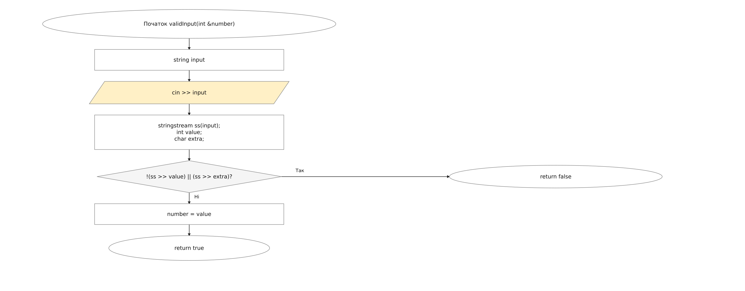
Рис. 1. Блок-схема до задачі «Редактор монохромного зображення» (ч.1)
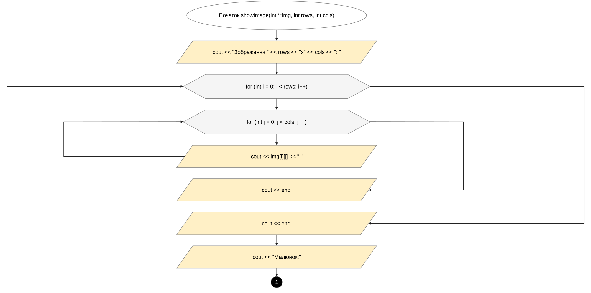
Рис. 2. Блок-схема до задачі «Редактор монохромного зображення» (ч.2)
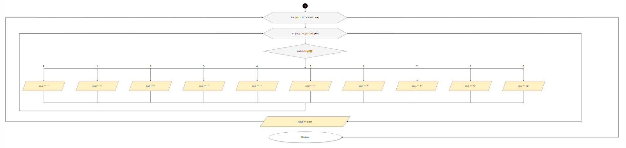
Рис. 3. Блок-схема до задачі «Редактор монохромного зображення» (ч.3)
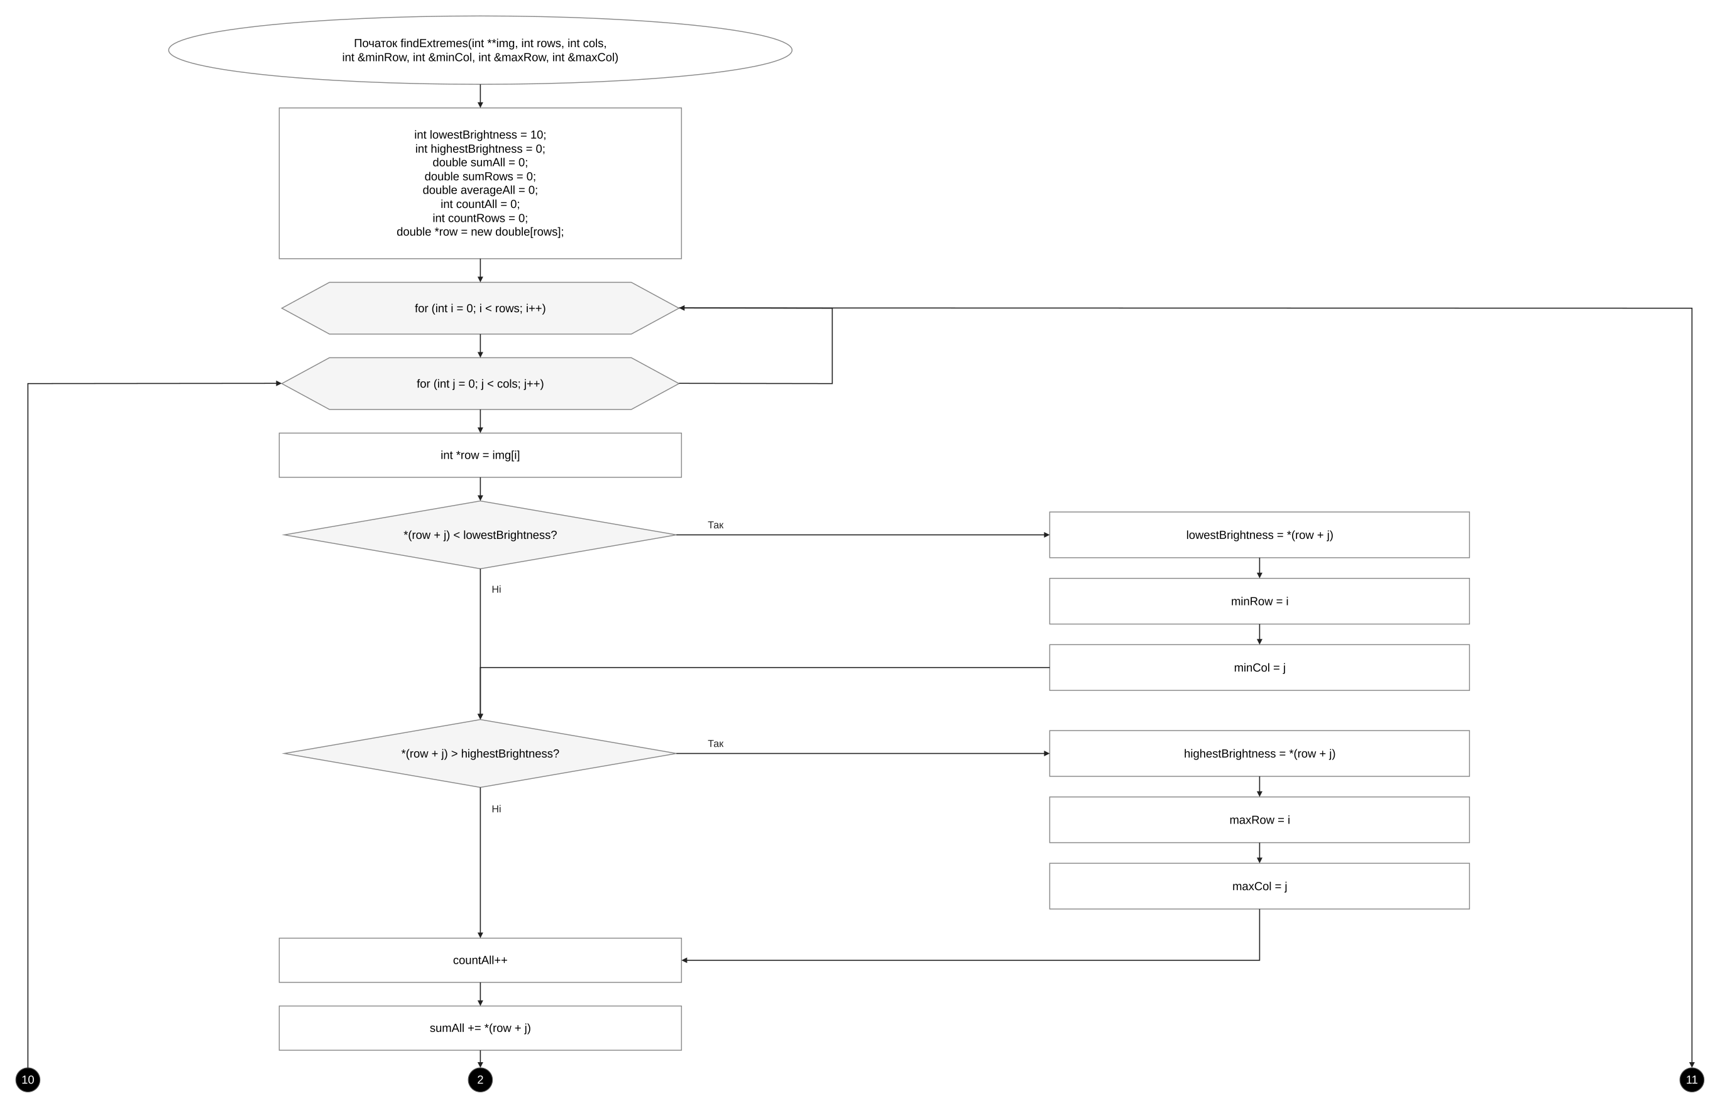
Рис. 4. Блок-схема до задачі «Редактор монохромного зображення» (ч.4)
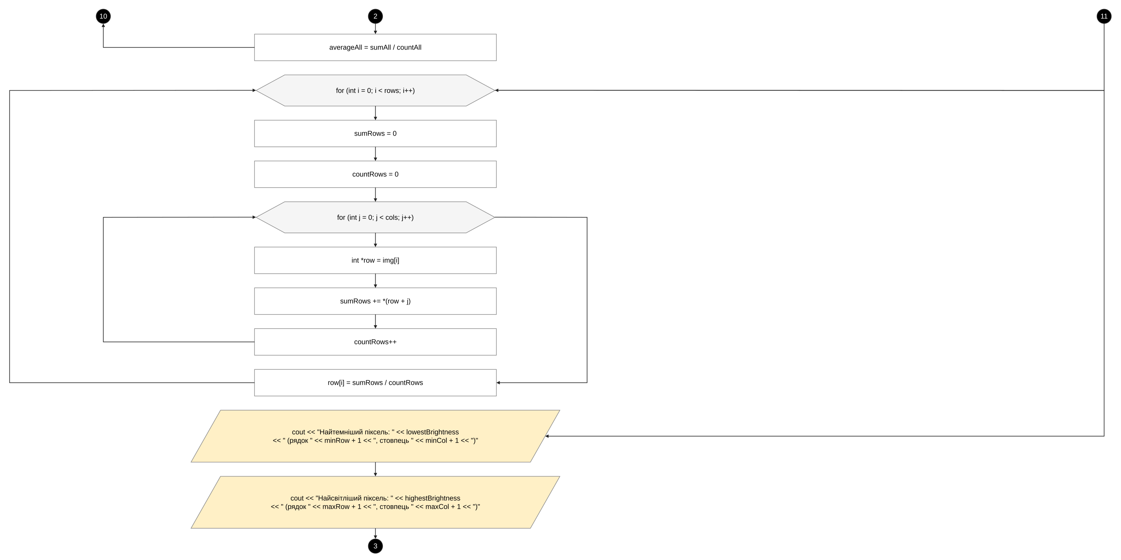
Рис. 5. Блок-схема до задачі «Редактор монохромного зображення» (ч.5)
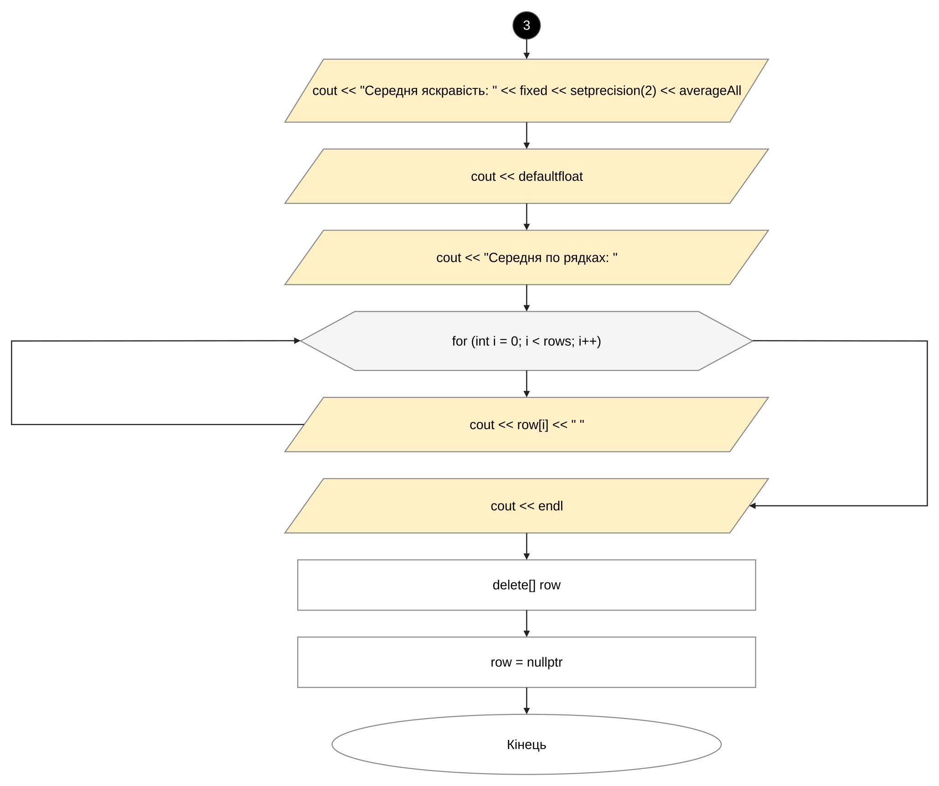
Рис. 6. Блок-схема до задачі «Редактор монохромного зображення» (ч.6)
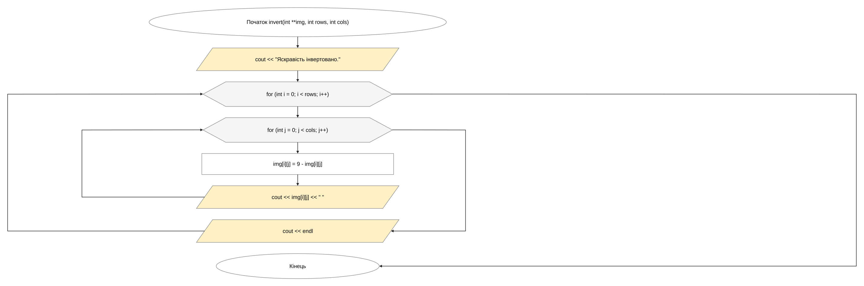
Рис. 7. Блок-схема до задачі «Редактор монохромного зображення» (ч.7)
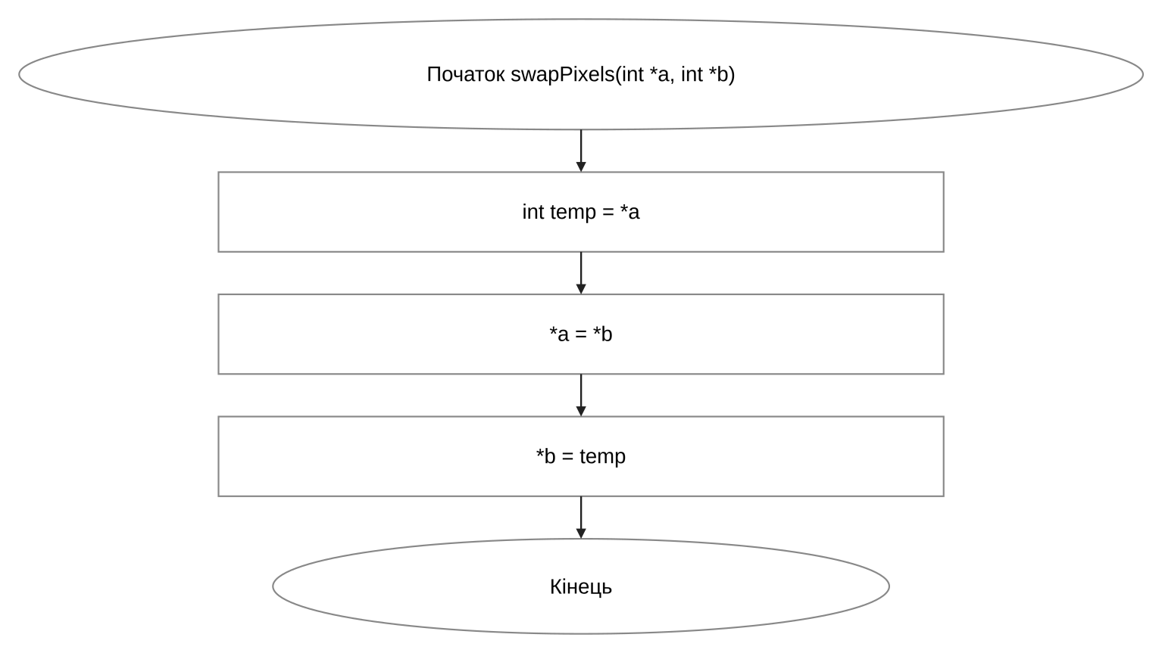
Рис. 8. Блок-схема до задачі «Редактор монохромного зображення» (ч.8)
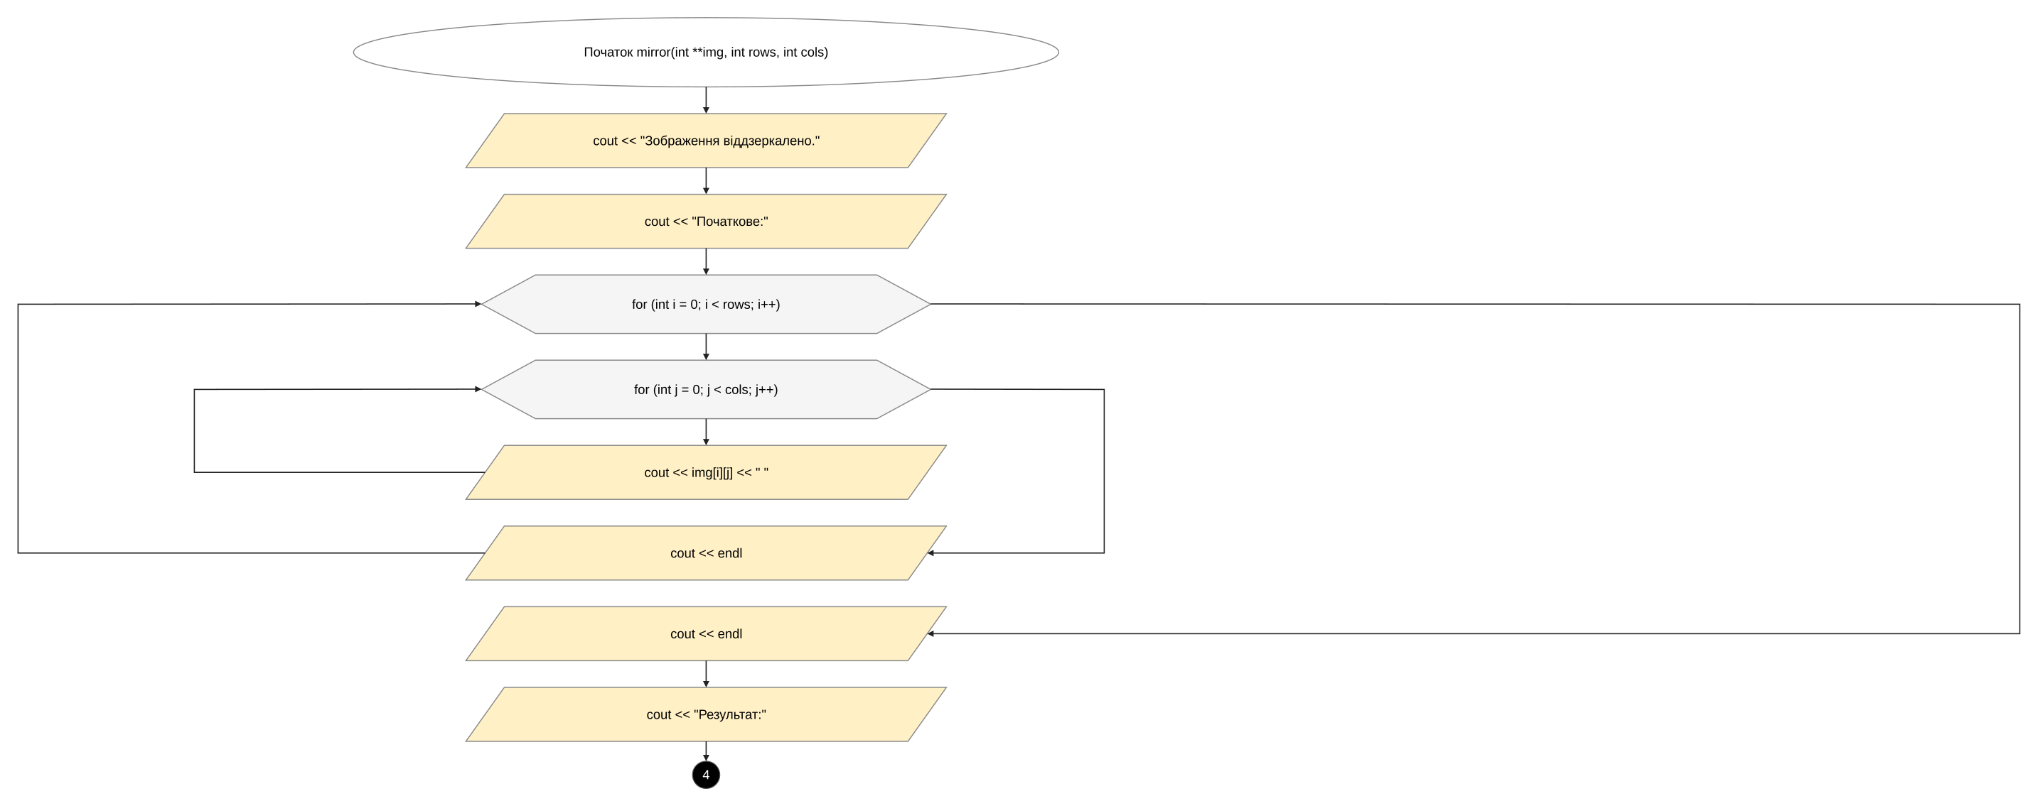
Рис. 9. Блок-схема до задачі «Редактор монохромного зображення» (ч.9)
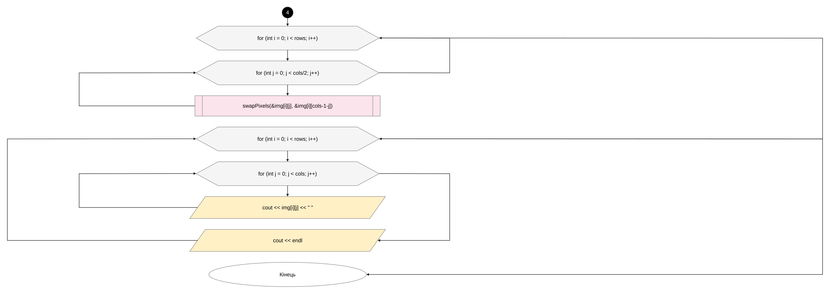
Рис. 10. Блок-схема до задачі «Редактор монохромного зображення» (ч.10)
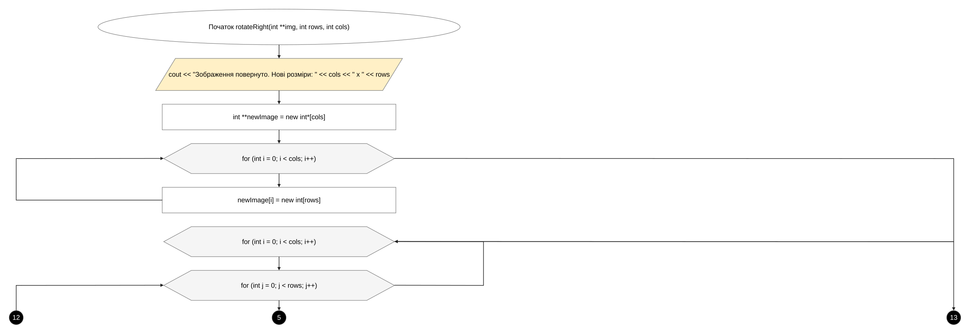
Рис. 11. Блок-схема до задачі «Редактор монохромного зображення» (ч.11)
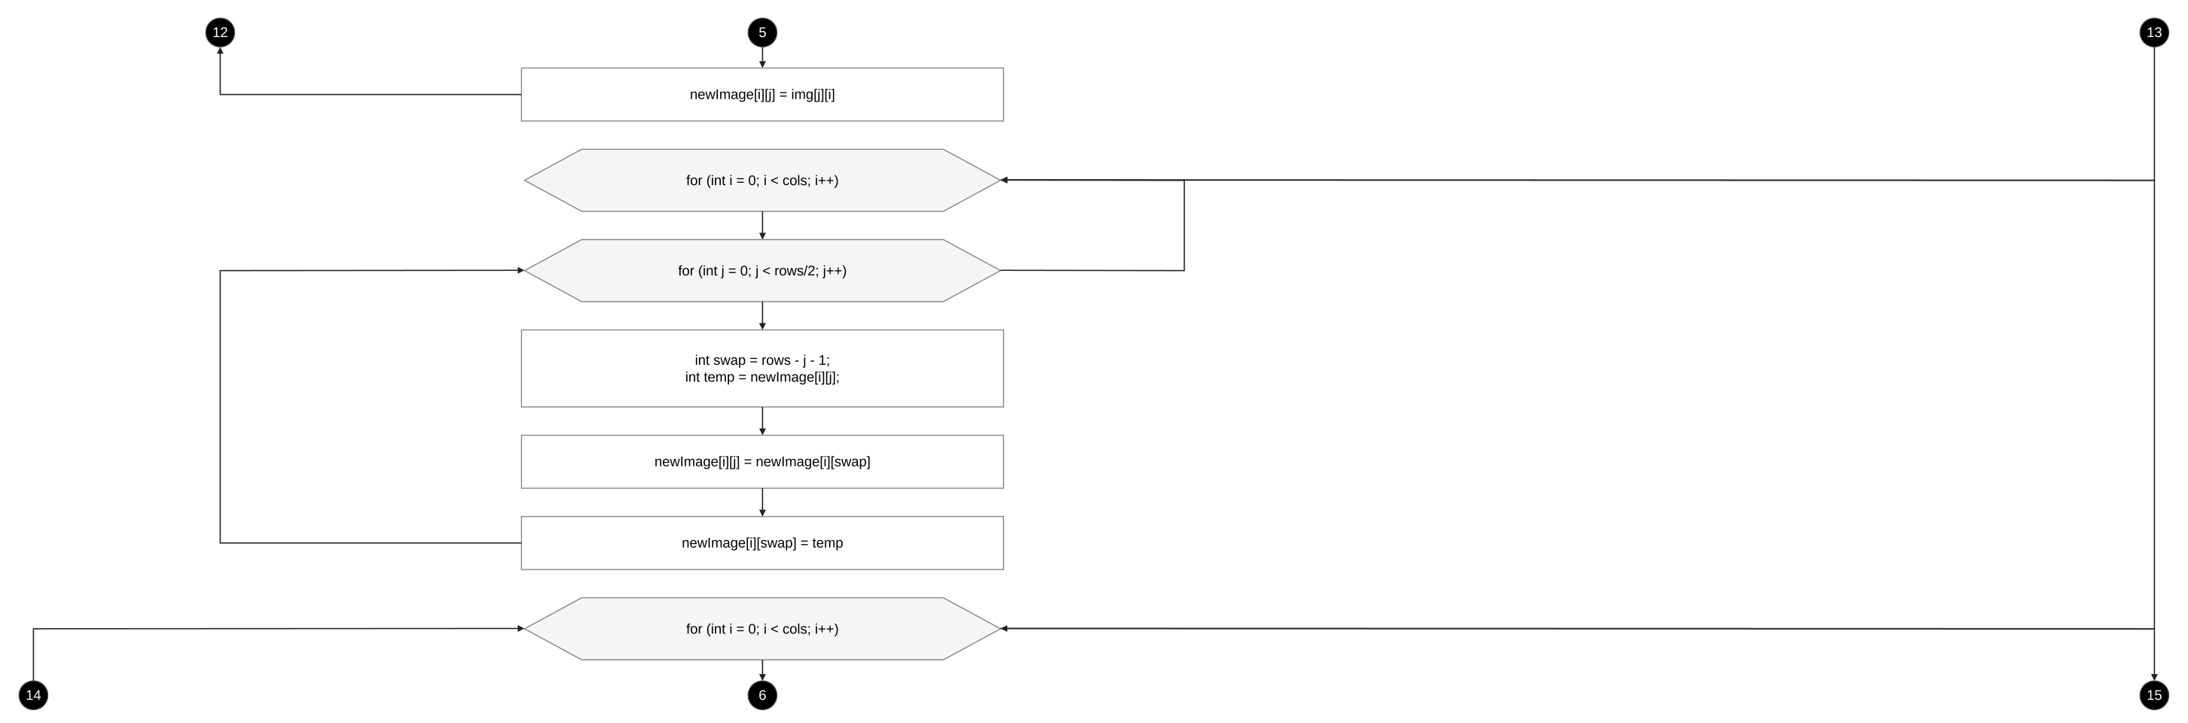
Рис. 12. Блок-схема до задачі «Редактор монохромного зображення» (ч.12)
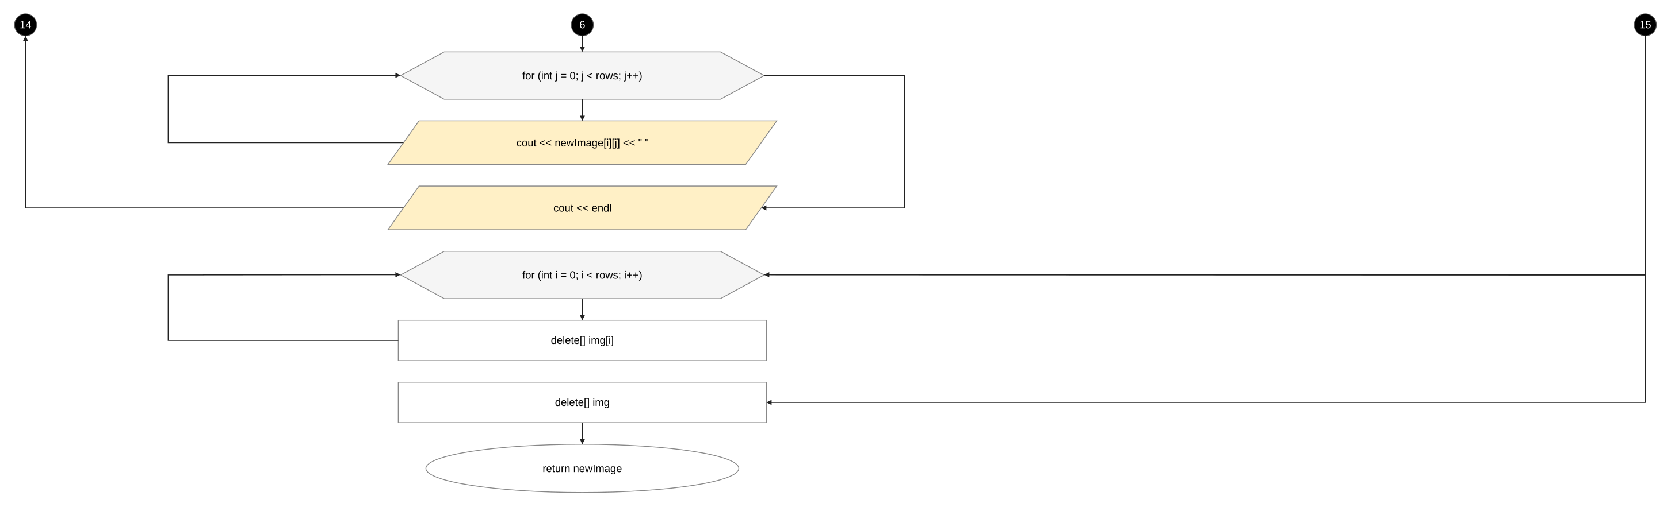
Рис. 13. Блок-схема до задачі «Редактор монохромного зображення» (ч.13)
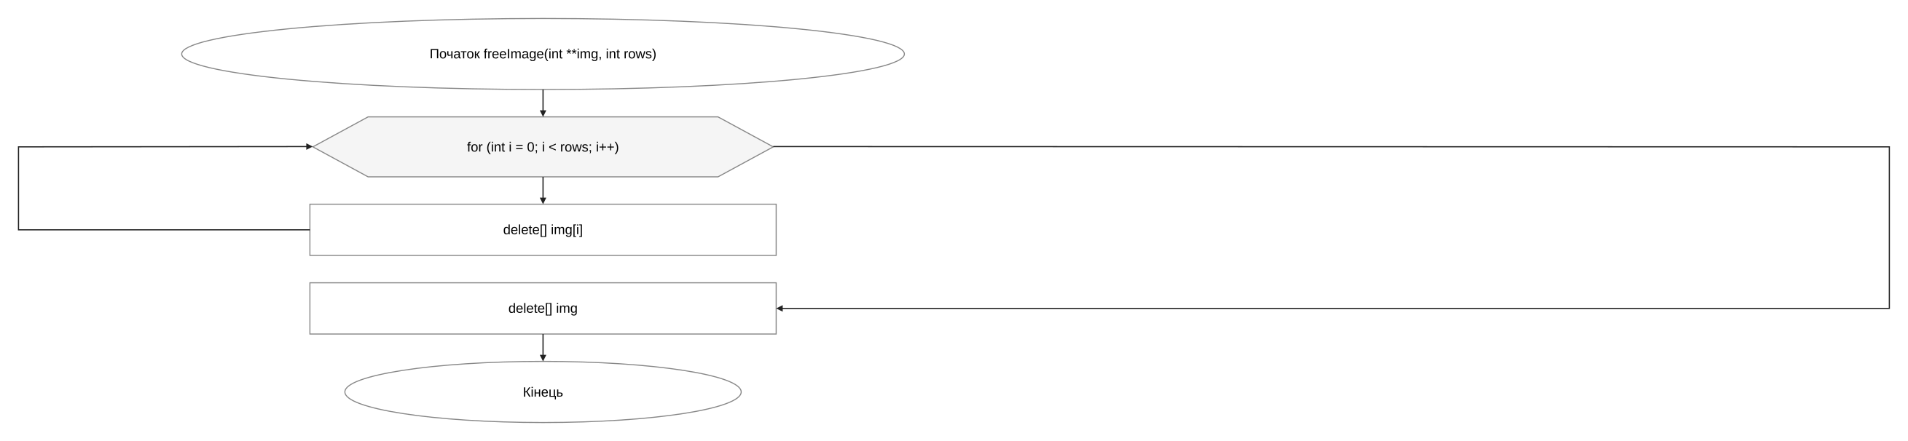
Рис. 14. Блок-схема до задачі «Редактор монохромного зображення» (ч.14)
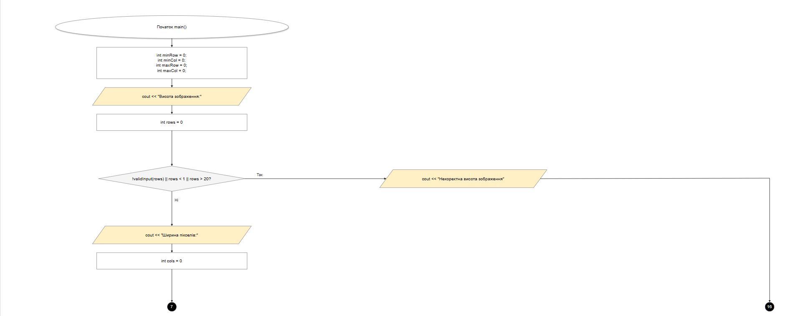
Рис. 15. Блок-схема до задачі «Редактор монохромного зображення» (ч.15)
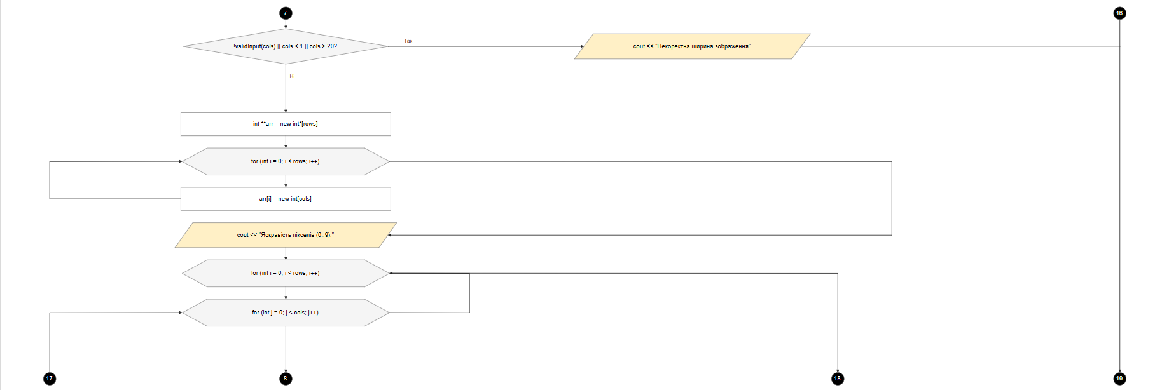
Рис. 16. Блок-схема до задачі «Редактор монохромного зображення» (ч.16)
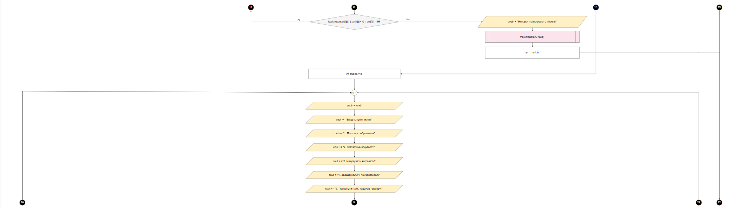
Рис. 17. Блок-схема до задачі «Редактор монохромного зображення» (ч.17)
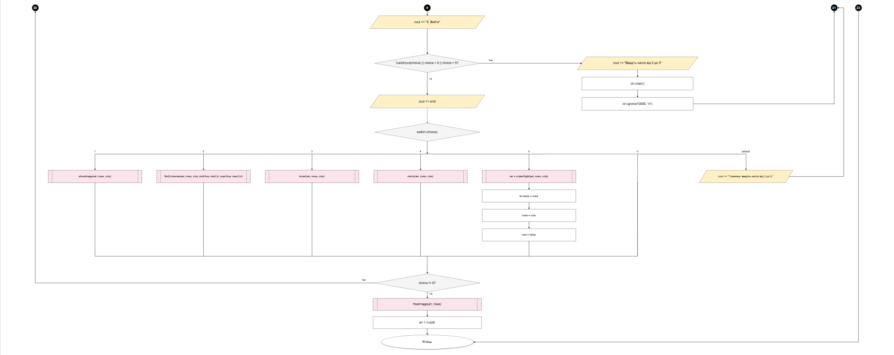
Рис. 18. Блок-схема до задачі «Редактор монохромного зображення» (ч.18)

Завдання №8 Practice# programming: Self Practice Task 1
Програма №6 – «Замовлення від квітникарів»
- Планований час на реалізацію: 30 хв
- Важливі деталі для врахування в імплементації програми:
- Знайти суми всіх рядків і стовпців; перебрати варіанти вибору рядка та стовпця.
- Відняти кількість квітів у спільній клітинці, щоб не врахувати її двічі; вивести максимум.

Завдання №9 Practice# programming: Self Practice Task 2
Програма №7 – «Зеник-садівник»
- Планований час на реалізацію: 15 хв
- Важливі деталі для врахування в імплементації програми:
- Заповнювати поле чергуванням символів x та o в кожному рядку, змінюючи початковий символ через кожні два рядки.
- Виводити по m символів у кожному з n рядків; перевірити відсутність трьох однакових рослин у всіх напрямках.

Завдання №10 Practice# programming: Self Practice Task 3
Програма №8 – «Цікаве листування»
- Планований час на реалізацію: 15 хв
- Важливі деталі для врахування в імплементації програми:
- За довжиною n визначити k та заповнити квадрат k × k зашифрованим рядком по рядках.
- Прочитати символи по діагоналях за зростанням i + j від верхнього лівого кута, зберігши всі букви й цифри.

3. Конфігурація середовища до виконання завдань:
- Епік не передбачає завдань із налаштування середовища, тому додаткове програмне забезпечення не встановлювалося.

4. Код програм з посиланням на зовнішні ресурси:

Завдання №3 Lab# programming: Lab 4
Програма №1 – Лабораторна робота № 4

/*
Назва задачі: Lab 4 Task 1
Варіант: 13
Автор: Діхтяр Юлія
Група: ai-13
*/

#include <iostream>
#include <time.h>
#include <cstdlib>
#include <cmath>

using namespace std;

const int nMax = 100;

int findMin (int a[], int n) {
int min = a[0];
for (int i = 1; i < n; i++) {
if (a[i] < min) {
min = a[i];
}
}
return min;
}

int findAverage (int a[], int n) {
int sum = 0;
for (int i = 0; i < n; i++) {
sum = sum + a[i];
}

return round((double)sum / n);
}

int main () {

srand(time(nullptr));

// Створюємо масив та заповнюємо випадковими числами
int n = rand() % 98 + 1;
int a[nMax];

for (int i = 0; i < n; i++) {
int j = rand() % 100 + 1;
a[i] = j;
cout << a[i] << " ";
}
cout << endl;

int min = findMin(a, n);

// Видаляємо всі мінімальні елементи
int newSize = 0;
for (int i = 0; i < n; i++) {
if(a[i] != min) {
a[newSize] = a[i];
newSize++;
}
}

n = newSize;

if (n == 0) {
cout << "Масив порожній, середнє обчислити неможливо.";
return 0;
}

int average = findAverage(a, n);

// Зсуваємо елементи та додаємо три нові на початок
for (int i = n - 1; i >= 0; i--) {
a[i + 3] = a[i];
}

a[0] = a[1] = a[2] = average;
n = n + 3;

for (int i = 0; i < n; i++) {
cout << a[i] << " ";
}

cout << endl;

return 0;
}
Code #1. Код до програми Lab 4 Task 1

Посилання на файл коду в пулреквесті: https://github.com/artificial-intelligence-department/ai_programming_playground_2026/pull/489/changes#diff-336268bbaaf5acd1e734163060890a27f8c11c715753191f77e6de617b497994

Завдання №4 Lab# programming: Lab 5
Програма №2 – Лабораторна робота № 5

/*
Назва задачі: Lab 5 Task 1
Варіант: 13
Автор: Діхтяр Юлія
Група: ai-13
*/

#include <iostream>

using namespace std;

const int rMax = 100;
const int cMax = 100;

int findCol(int a[][cMax], int n, int m) {

// Шукаємо стовпець, для якого сума зліва більша за суму справа
for (int col = 1; col < m - 1; col++) {

long long sumLeft = 0;
long long sumRight = 0;

for (int i = 0; i < n; i++) {

for (int j = 0; j < col; j++) {
sumLeft += a[i][j];
}

for (int j = col + 1; j < m; j++) {
sumRight += a[i][j];
}
}

if (sumLeft > sumRight) {
return col;
}
}

return -1;
}

int main () {

int a[rMax][cMax];
int n = 0;
int m = 0;

cout << "Висота: ";
inputHeight:
cin >> n;

if(cin.fail() || n <= 0 || n > 100) {
cout << "Введіть ціле число від 1 до 100";
cin.clear();
cin.ignore(10000, '\n');
goto inputHeight;
}

cout << "Ширина: ";
inputWidth:
cin >> m;

if(cin.fail() || m <= 0 || m > 100) {
cout << "Введіть ціле число від 1 до 100";
cin.clear();
cin.ignore(10000, '\n');
goto inputWidth;
}

cout << "Введіть елементи масиву: " << endl;

for(int i = 0; i < n; i++) {
for(int j = 0; j < m; j++) {
numberInput:
cin >> a[i][j];
if(cin.fail()) {
cout << "Введіть ціле число";
cin.clear();
cin.ignore(10000, '\n');
goto numberInput;
}
}
}
cout << endl;

cout << "Початковий масив:" << endl;
for(int i = 0; i < n; i++) {
for(int j = 0; j < m; j++) {
cout << a[i][j] << " ";
}
cout << endl;
}
cout << endl;

// Знаходимо потрібний стовпець
int col = findCol(a, n, m);

if (col == -1) {
cout << "Такого стовпця не існує.\n";
}
else {
cout << "Знайдено стовпець номер " << col + 1 << endl;
}

return 0;
}
Code #2. Код до програми Lab 5 Task 1

Посилання на файл коду в пулреквесті: https://github.com/artificial-intelligence-department/ai_programming_playground_2026/pull/489/changes#diff-1651d23e47d252e84780e3561662975ec954d36ae1e5c1a1960b95300652bc8d

Завдання №5 Lab# programming: Algotester Lab 2
Програма №3 – Алготестер. Лабораторна робота № 2 (Lab 2v3)

/*
Назва задачі: Lab 2v3
Автор: Діхтяр Юлія
Група: ai-13
*/

#include <iostream>

using namespace std;

const int Max = 1000;

int main() {

int a[Max + 1] = {};
int N = 0;

cin >> N;
if (N < 0 || N > 1000) {
return 1;
}

for (int i = 0; i < N; i++) {
cin >> a[i + 1];
if (a[i + 1] > 5 || a[i + 1] < 1) {
return 1;
}
}

int droneX = 1;
int droneY = N;

if (N == 1) {
cout << droneX << " " << droneY << endl;
cout << "Collision";
return 0;
}

for (int i = 1; i < N; i++) {

if (droneX == droneY) {
cout << droneX << " " << droneY << endl;
cout << "Collision";
return 0;
}

if (droneX > droneY) {
cout << droneX << " " << droneY << endl;
cout << "Miss";
return 0;
}

if (droneX == droneY - 1) {
cout << droneX << " " << droneY << endl;
cout << "Stopped";
return 0;
}

droneX += a[droneX];
droneY -= a[droneY];

}

cout << endl;

return 0;

}
Code #3. Код до програми Lab 2v3

Посилання на файл коду в пулреквесті: https://github.com/artificial-intelligence-department/ai_programming_playground_2026/pull/489/changes#diff-8f6c32a24c2932b585a24ec3bce75f2454b1f1fbf1e65e611ae91fd49cdb8ee2

Завдання №6 Lab# programming: Algotester Lab 3
Програма №4 – Алготестер. Лабораторна робота № 3 (Lab 3v1)

/*
Назва задачі: Lab 3v1
Автор: Діхтяр Юлія
Група: ai-13
*/

#include <iostream>
#include <string>

using namespace std;

int main() {

int n = 0;
cin >> n;

cin.ignore(10000, '\n');

char ch;
char previous = ' ';
int count = 0;

for (int i = 0; i < n; i++) {

previous = ' ';

while (cin.get(ch) && ch != '\n') {

if (ch == '#' && previous != '#') {
count++;
}

previous = ch;

}
}

cout << count << endl;

return 0;

}
Code #4. Код до програми Lab 3v1

Посилання на файл коду в пулреквесті: https://github.com/artificial-intelligence-department/ai_programming_playground_2026/pull/489/changes#diff-1013e2684824d8a67aebe1b419c31c2805ad410955bc5b040d7656ec69ca260e

Завдання №7 Practice# programming: Class Practice Task
Програма №5 – Редактор монохромного зображення

/*
Назва задачі: Редактор монохромного зображення
Автор: Діхтяр Юлія
Група: ai-13
*/

#include <iostream>
#include <iomanip>
#include <string>
#include <sstream>

using namespace std;

bool validInput(int &number) {
string input;
cin >> input;

stringstream ss(input);
int value;
char extra;

if (!(ss >> value) || (ss >> extra)) {
return false;
}

number = value;
return true;
}

void showImage (int **img, int rows, int cols) {

cout << "Зображення " << rows << "х" << cols << ": " << endl;
for (int i = 0; i < rows; i++) {
for (int j = 0; j < cols; j++) {
cout << img[i][j] << " ";
}
cout << endl;
}

cout << endl;

cout << "Малюнок: " << endl;
for (int i = 0; i < rows; i++) {
for (int j = 0; j < cols; j++) {
switch (img[i][j]) {
case 0:
cout << ' ';
break;

case 1:
cout << '.';
break;

case 2:
cout << ':';
break;

case 3:
cout << '-';
break;

case 4:
cout << '=';
break;

case 5:
cout << '+';
break;

case 6:
cout << '*';
break;

case 7:
cout << '#';
break;

case 8:
cout << '%';
break;

case 9:
cout << '@';
break;
}
}
cout << endl;
}
}

void findExtremes(int **img, int rows, int cols, int &minRow, int &minCol, int &maxRow, int &maxCol) {

int lowestBrightness = 10;
int highestBrightness = 0;
double sumAll = 0;
double sumRows = 0;
double averageAll = 0;
int countAll = 0;
int countRows = 0;
double *row = new double[rows]; // Масив зберігає середню яскравість кожного рядка

for (int i = 0; i < rows; i++) {
for (int j = 0; j < cols; j++) {
int *row = img[i];

if(*(row + j) < lowestBrightness) {
lowestBrightness = *(row + j);
minRow = i;
minCol = j;
}

if(*(row + j) > highestBrightness) {
highestBrightness = *(row + j);
maxRow = i;
maxCol = j;
}

countAll++;
sumAll += *(row + j);
averageAll = sumAll/countAll;

}
}

for (int i = 0; i < rows; i++) {
sumRows = 0;
countRows = 0;
for (int j = 0; j < cols; j++) {
int *row = img[i];
sumRows += *(row + j);
countRows++;
}
row[i] = sumRows/countRows;
}

cout << "Найтемніший піксель: " << lowestBrightness << " " << "(рядок " << minRow + 1 << ',' << " " << "стовпець " << minCol + 1 << ')' << endl;
cout << "Найсвітліший піксель: " << highestBrightness << " " << "(рядок " << maxRow + 1 << ',' << " " << "стовпець " << maxCol + 1 << ')' << endl;
cout << "Середня яскравість: " << fixed << setprecision(2) << averageAll << endl;
cout << defaultfloat;
cout << "Середня по рядках: ";

for (int i = 0; i < rows; i++) {
cout << row[i] << " ";
}

cout << endl;

delete[] row;
row = nullptr;
}

void invert (int **img, int rows, int cols) {
cout << "Яскравість інвертовано." << endl;

for (int i = 0; i < rows; i++) {
for (int j = 0; j < cols; j++) {
img[i][j] = 9 - img[i][j];
cout << img[i][j] << " ";
}
cout << endl;
}
}

void swapPixels(int *a, int *b) {
int temp = *a;
*a = *b;
*b = temp;
}

void mirror (int **img, int rows, int cols) {
cout << "Зображення віддзеркалено." << endl;
cout << "Початкове:" << endl;
for (int i = 0; i < rows; i++) {
for (int j = 0; j < cols; j++) {
cout << img[i][j] << " ";
}
cout << endl;
}
cout << endl;

cout << "Результат:" << endl;

// Змінила місцями симетричні пікселі до середини рядка
for (int i = 0; i < rows; i++) {
for (int j = 0; j < cols / 2; j++) {
swapPixels(&img[i][j], &img[i][cols - 1 - j]);
}
}

for (int i = 0; i < rows; i++) {
for (int j = 0; j < cols; j++) {
cout << img[i][j] << " ";
}
cout << endl;
}
}

int** rotateRight(int** img, int rows, int cols) {

cout << "Зображення повернуто. Нові розміри: " << cols << " x " << rows << endl;

// Створила новий масив зі зміненими місцями розмірами
int **newImage = new int*[cols];
for (int i = 0; i < cols; i++) {
newImage [i] = new int[rows];
}

// Транспонувала масив
for (int i = 0; i < cols; i++) {
for (int j = 0; j < rows; j++) {
newImage[i][j] = img [j][i];
}
}

// Змінила порядок елементів у кожному рядку на зворотний
for (int i = 0; i < cols; i++) {
for (int j = 0; j < rows/2; j++) {
int swap = rows - j - 1;
int temp = newImage[i][j];
newImage[i][j] = newImage[i][swap];
newImage[i][swap] = temp;
}
}

for (int i = 0; i < cols; i++) {
for (int j = 0; j < rows; j++) {
cout << newImage[i][j] << " ";
}
cout << endl;
}

for (int i = 0; i < rows; i++) {
delete[] img[i];
img[i] = nullptr;
}

delete[] img;
img = nullptr;

return newImage;
}

// Функція звільнює динамічну пам'ять
void freeImage(int **img, int rows) {
for (int i = 0; i < rows; i++) {
delete[] img[i];
img[i] = nullptr;
}

delete[] img;
img = nullptr;
}

int main() {

int minRow = 0;
int minCol = 0;
int maxRow = 0;
int maxCol = 0;

cout << "Висота зображення: "<< endl;
int rows = 0;

if (!validInput(rows) || rows < 1 || rows > 20) {
cout << "Некоректна висота зображення" << endl;
return 1;
}

cout << "Ширина пікселів: "<< endl;
int cols = 0;

if (!validInput(cols) || cols < 1 || cols > 20) {
cout << "Некоректна ширина зображення" << endl;
return 1;
}

// Виділила пам'ять для масиву вказівників і кожного рядка
int **arr = new int*[rows];

for (int i = 0; i < rows; i++) {
arr[i] = new int[cols];
}

cout << "Яскравість пікселів (0..9): " << endl;

for (int i = 0; i < rows; i++) {
for (int j = 0; j < cols; j++) {
if (!validInput(arr[i][j]) || arr[i][j] < 0 || arr[i][j] > 9) {
cout << "Некоректна яскравість пікселя" << endl;
freeImage(arr, rows);
arr = nullptr;
return 1;
}
}
}

int choice = 0;

do {
mainMenu:
cout << endl;
cout << "Введіть пункт меню:" << endl;
cout << "1. Показати зображення" << endl;
cout << "2. Статистика яскравості" << endl;
cout << "3. Інвертувати яскравість" << endl;
cout << "4. Віддзеркалити по горизонталі" << endl;
cout << "5. Повернути на 90 градусів праворуч" << endl;
cout << "0. Вийти" << endl;

if (!validInput(choice) || choice < 0 || choice > 5) {
cout << "Введіть число від 0 до 5" << endl;
cin.clear();
cin.ignore(10000, '\n');
goto mainMenu;
}

cout << endl;

switch(choice) {
case 1:
showImage(arr, rows, cols);
break;

case 2:
findExtremes(arr, rows, cols, minRow, minCol, maxRow, maxCol);
break;

case 3:
invert(arr, rows, cols);
break;

case 4:
mirror(arr, rows, cols);
break;

case 5: {
arr = rotateRight(arr, rows, cols);

// Після повороту змінила висоту й ширину місцями
int temp = rows;
rows = cols;
cols = temp;
break;
}

case 0:
break;

default:
cout << "Помилка: введіть число від 0 до 5." << endl;
goto mainMenu;
}

} while (choice != 0);

freeImage(arr, rows);
arr = nullptr;

return 0;
}
Code #5. Код до програми Редактор монохромного зображення

Посилання на файл коду в пулреквесті: https://github.com/artificial-intelligence-department/ai_programming_playground_2026/pull/489/changes#diff-018440ba95168d36b9e4964a3e9889d9a1c6afb6bd7f32cb59adb9adc61a09eb

Завдання №8 Practice# programming: Self Practice Task 1
Програма №6 – «Замовлення від квітникарів»

/*
Назва задачі: Замовлення від квітникарів
Автор: Діхтяр Юлія
Група: ai-13
*/

#include <iostream>

using namespace std;

int main() {

int n;
int m;
int a[100][100] = {};

cin >> n >> m;

for (int i = 0; i < n; i++) {
for (int j = 0; j < m; j++) {
cin >> a[i][j];
}
}

int sumRows = 0;
int sumR[100] = {};

for (int i = 0; i < n; i++) {
for (int j = 0; j < m; j++) {
sumRows+=a[i][j];
sumR[i] = sumRows;
}
sumRows = 0;
}

int sumCols = 0;
int sumC[100] = {};

for (int j = 0; j < m; j++) {
for (int i = 0; i < n; i++) {
sumCols+=a[i][j];
sumC[j] = sumCols;
}
sumCols = 0;
}

int finalMax = 0;

for (int i = 0; i < n; i++) {
for (int j = 0; j < m; j++) {
int sum = sumR[i] + sumC[j] - a[i][j];

if (sum > finalMax) {
finalMax = sum;
}
}
}

cout << finalMax;

return 0;
}
Code #6. Код до програми «Замовлення від квітникарів»

Посилання на файл коду в пулреквесті: https://github.com/artificial-intelligence-department/ai_programming_playground_2026/pull/489/changes#diff-cd55d3fc31be9d3ce1a36110665216e74c04e1319bcd1b4cd8fe25e21ebd2e62

Завдання №9 Practice# programming: Self Practice Task 2
Програма №7 – «Зеник-садівник»

/*
Назва задачі: Зеник-садівник
Автор: Діхтяр Юлія
Група: ai-13
*/

#include <iostream>

using namespace std;

int main() {

int n, m;
cin >> n >> m;
char a[100][100] = {};

for (int i = 0; i < n; i++) {
for (int j = 0; j < m; j++) {
if ((i / 2 + j) % 2 == 0) {
a[i][j] = 'x';
}

else {
a[i][j] = 'o';
}
}
}

for (int i = 0; i < n; i++) {
for (int j = 0; j < m; j++) {
cout << a[i][j];
}
cout << endl;
}

return 0;
}
Code #7. Код до програми «Зеник-садівник»

Посилання на файл коду в пулреквесті: https://github.com/artificial-intelligence-department/ai_programming_playground_2026/pull/489/changes#diff-4fcff96fde0ba1ac6bb3ccb618755af643a4a133a9595dd31c0f03908ab65013

Завдання №10 Practice# programming: Self Practice Task 3
Програма №8 – «Цікаве листування»

/*
Назва задачі: Цікаве листування
Автор: Діхтяр Юлія
Група: ai-13
*/

#include <iostream>
#include <cmath>

using namespace std;

int main() {
char s[10][10];
int n = 0;

cin >> n;

int k = sqrt(n);

for (int i = 0; i < k; i++) {
for (int j = 0; j < k; j++) {
cin >> s[i][j];
}
}

for(int d = 0; d < (k * 2) - 1; d++) {
for (int i = 0; i < k; i++) {
int j = d - i;
if (j < k && j >= 0) {
cout << s[i][j];
}
}
}

return 0;

}
Code #8. Код до програми «Цікаве листування»

Посилання на файл коду в пулреквесті: https://github.com/artificial-intelligence-department/ai_programming_playground_2026/pull/489/changes#diff-b03627253e0ac28a3289dadc8804bd9d63d7f2d2850d2b7ac69c8438f37a555c

5. Результати виконання завдань, тестування та фактично затрачений час:

Завдання №3 Lab# programming: Lab 4
Програма №1 – Лабораторна робота № 4

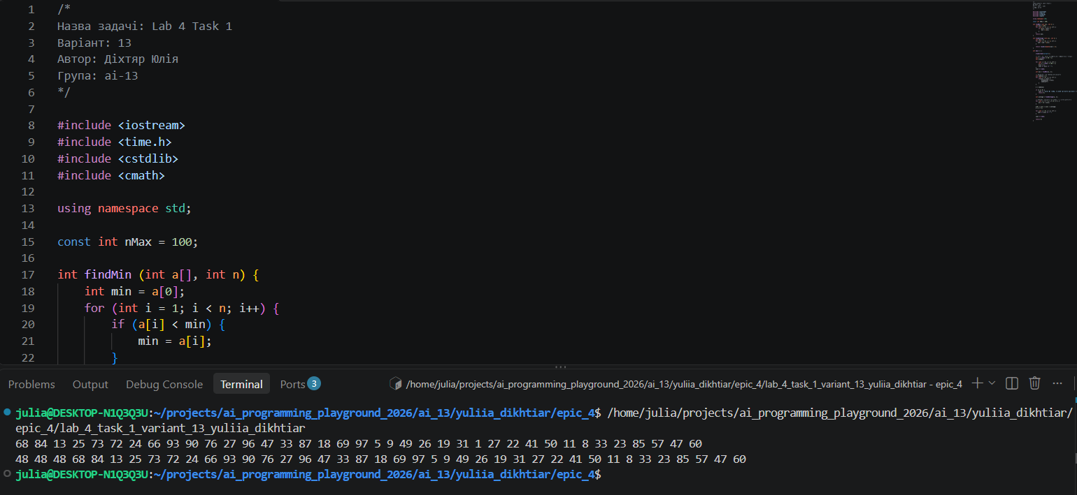
Рис. 19. Виконання програми «Лабораторна робота № 4»

Час, затрачений на виконання завдання: 30 хв.

Завдання №4 Lab# programming: Lab 5
Програма №2 – Лабораторна робота № 5

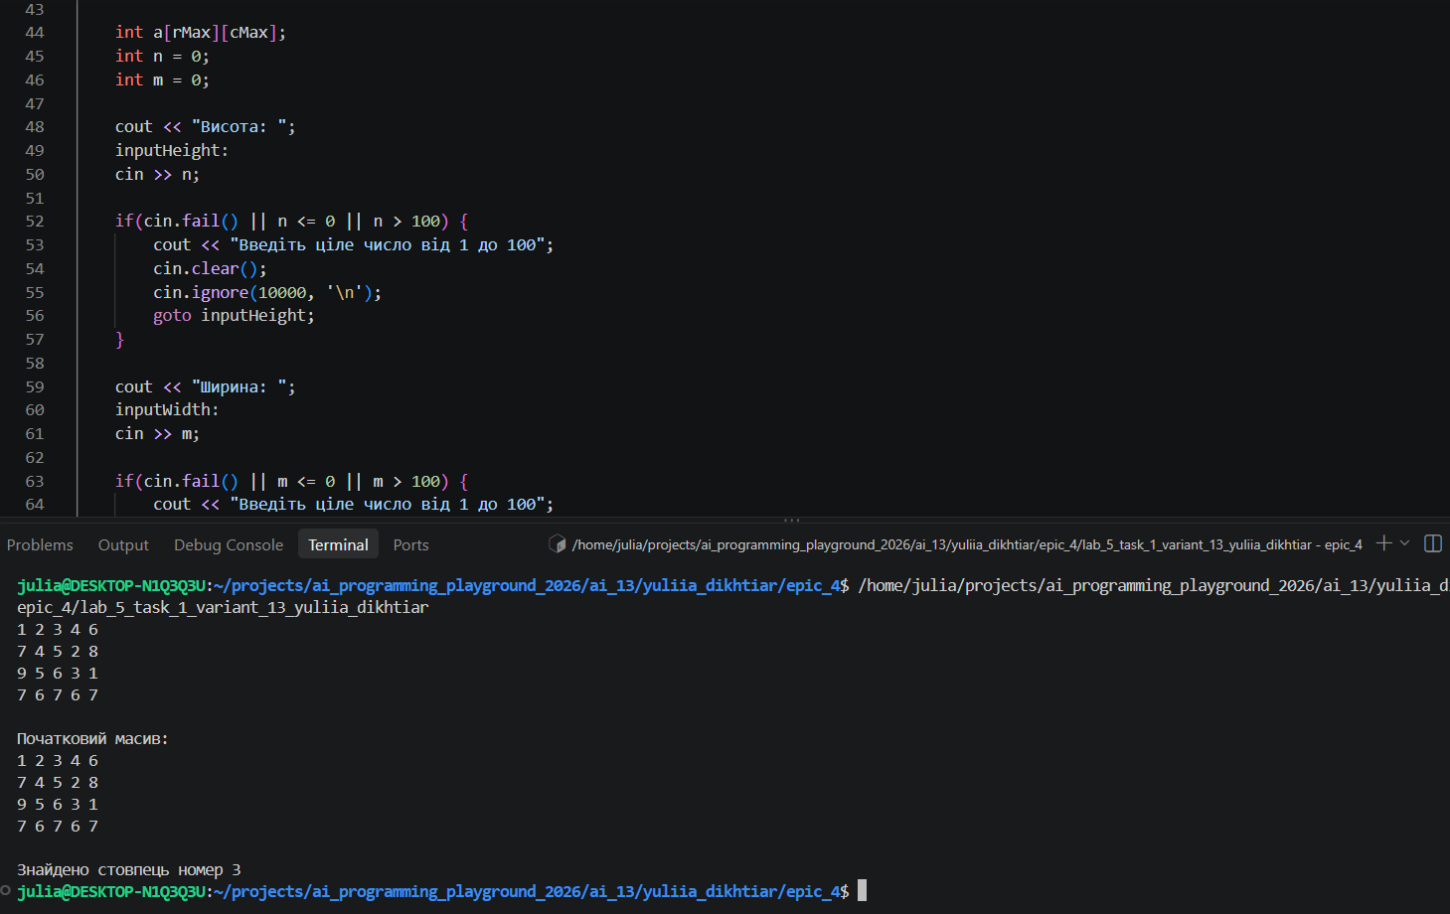
Рис. 20. Виконання програми «Лабораторна робота № 5» (ч.1)
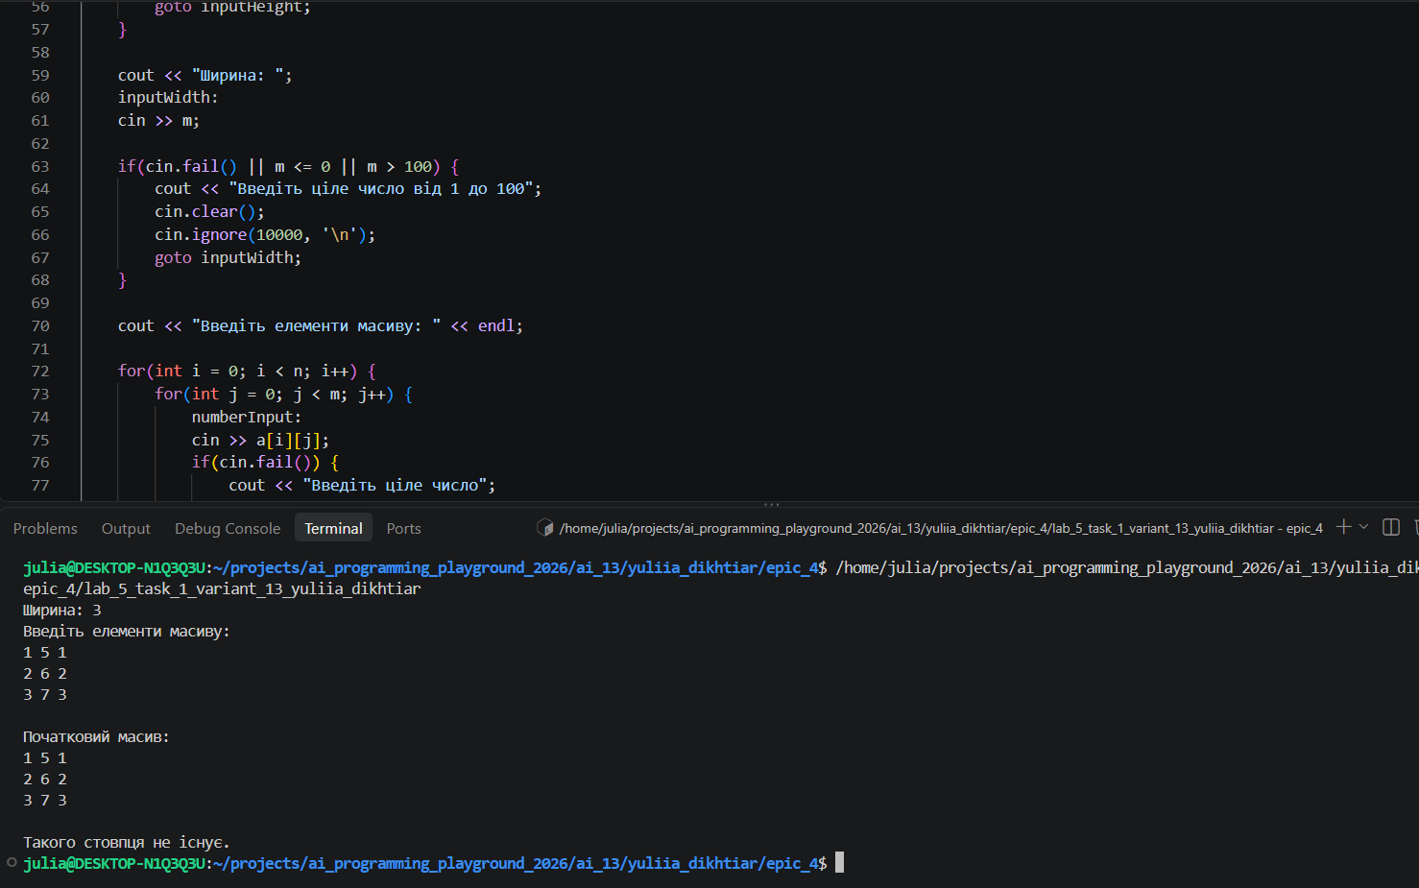
Рис. 21. Виконання програми «Лабораторна робота № 5» (ч.2)

Час, затрачений на виконання завдання: 30 хв.

Завдання №5 Lab# programming: Algotester Lab 2
Програма №3 – Алготестер. Лабораторна робота № 2 (Lab 2v3)

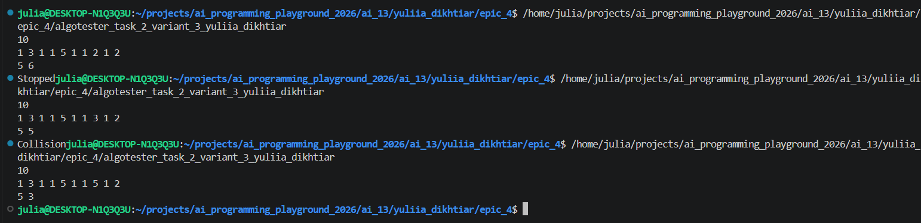
Рис. 22. Виконання програми Lab 2v3

Рис. 23. Підтвердження зарахованого коду задачі Lab 2v3 в Algotester

Час, затрачений на виконання завдання: 40 хв.

Завдання №6 Lab# programming: Algotester Lab 3
Програма №4 – Алготестер. Лабораторна робота № 3 (Lab 3v1)

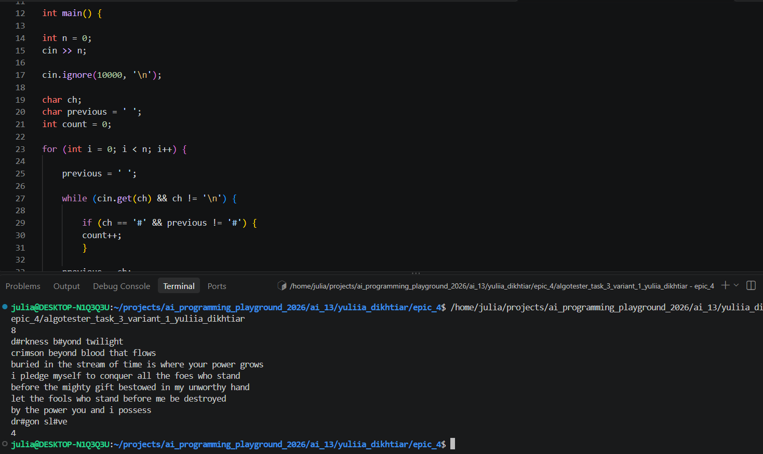
Рис. 24. Виконання програми Lab 3v1

Рис. 25. Підтвердження зарахованого коду задачі Lab 3v1 в Algotester

Час, затрачений на виконання завдання: 25 хв.

Завдання №7 Practice# programming: Class Practice Task
Програма №5 – Редактор монохромного зображення

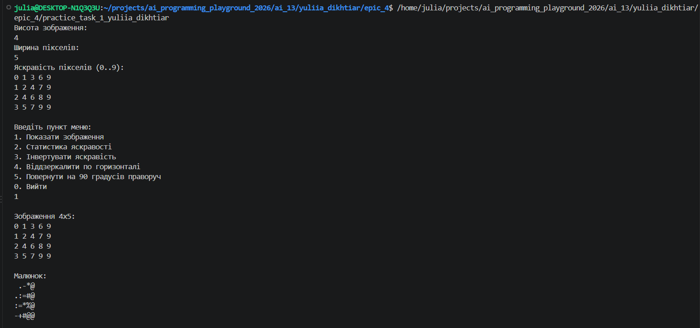
Рис. 26. Виконання програми «Редактор монохромного зображення» (ч.1)
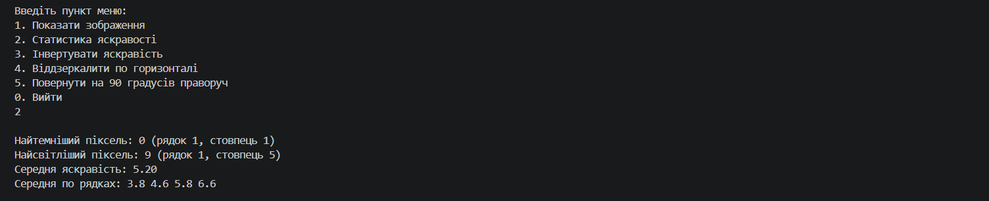
Рис. 27. Виконання програми «Редактор монохромного зображення» (ч.2)
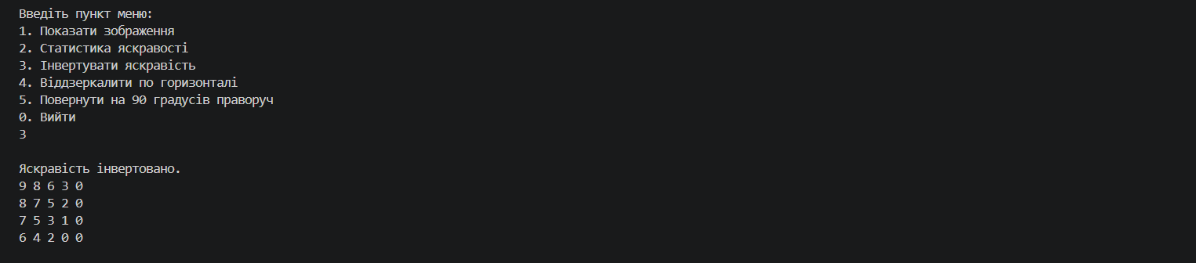
Рис. 28. Виконання програми «Редактор монохромного зображення» (ч.3)
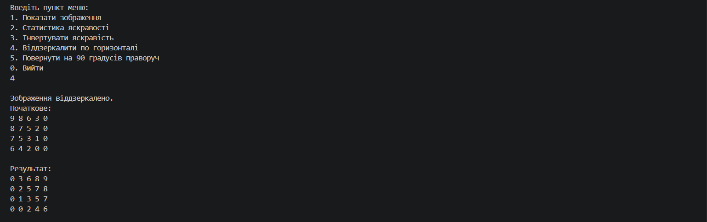
Рис. 29. Виконання програми «Редактор монохромного зображення» (ч.4)
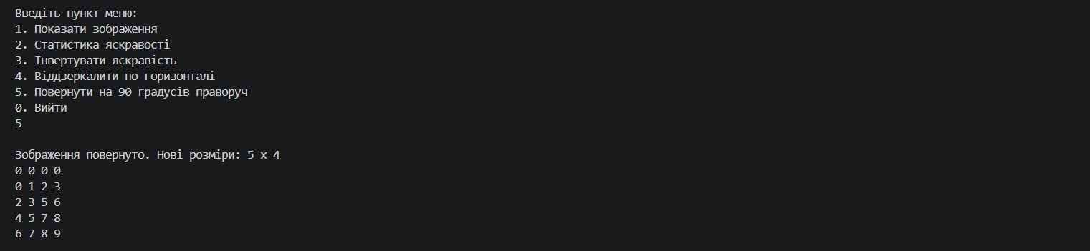
Рис. 30. Виконання програми «Редактор монохромного зображення» (ч.5)
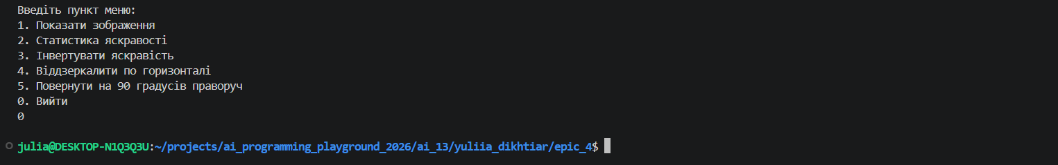
Рис. 31. Виконання програми «Редактор монохромного зображення» (ч.6)
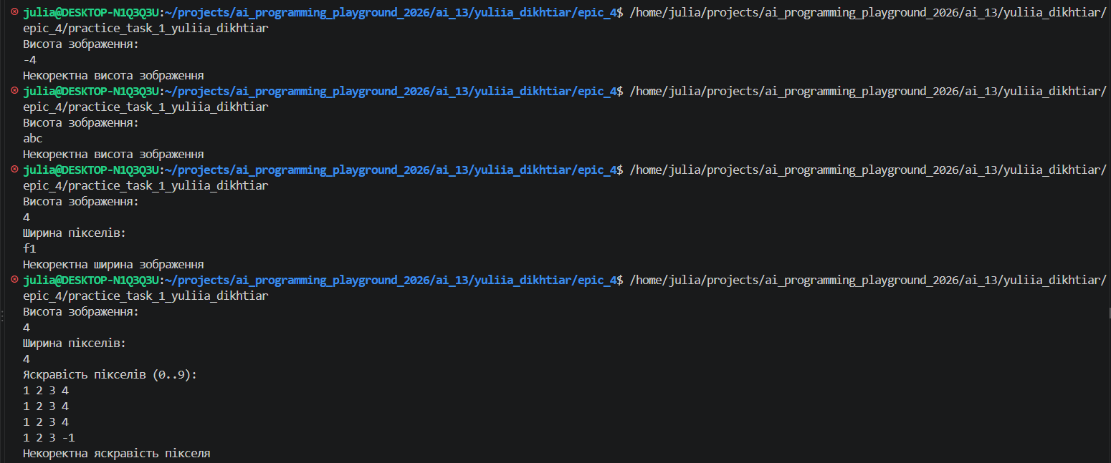
Рис. 32. Виконання програми «Редактор монохромного зображення» (валідація введених значень)
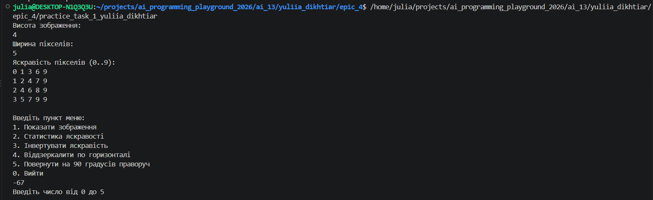
Рис. 33. Виконання програми «Редактор монохромного зображення» (валідація введеного пункту меню)
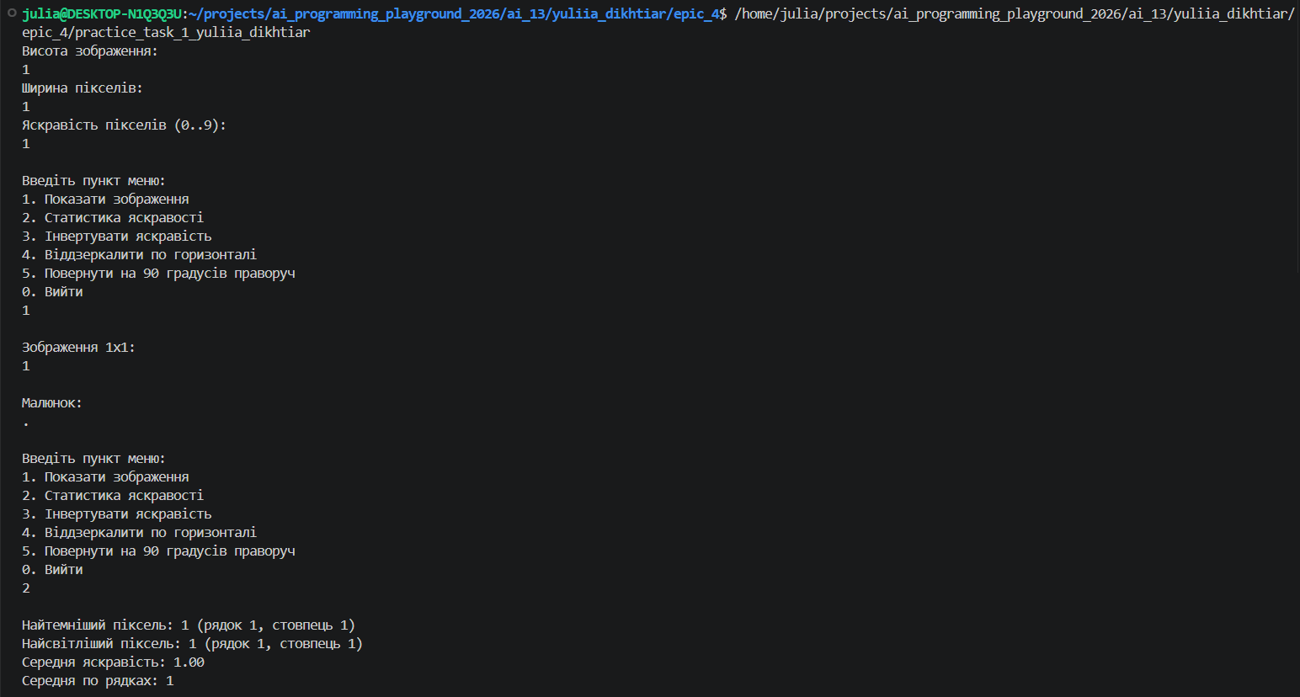
Рис. 34. Виконання програми «Редактор монохромного зображення». Граничний випадок: зображення 1 × 1 (ч.1)
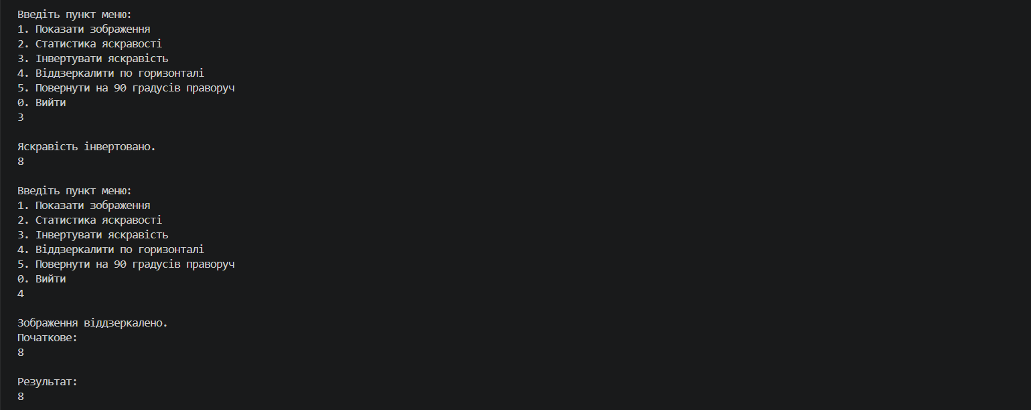
Рис. 35. Виконання програми «Редактор монохромного зображення». Граничний випадок: зображення 1 × 1 (ч.2)
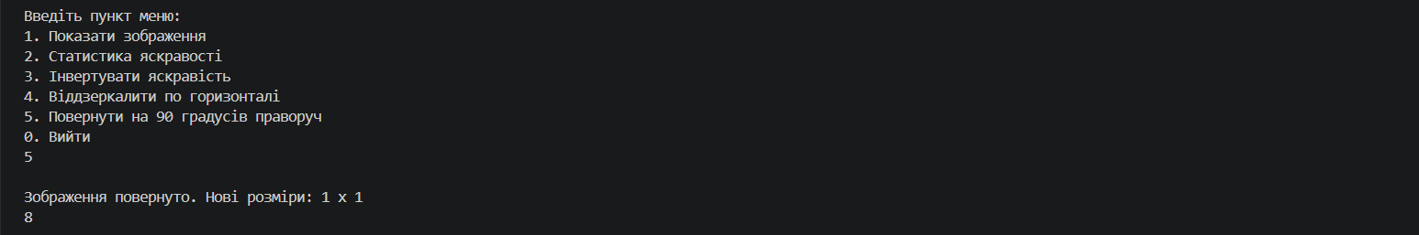
Рис. 36. Виконання програми «Редактор монохромного зображення». Граничний випадок: зображення 1 × 1 (ч.3)
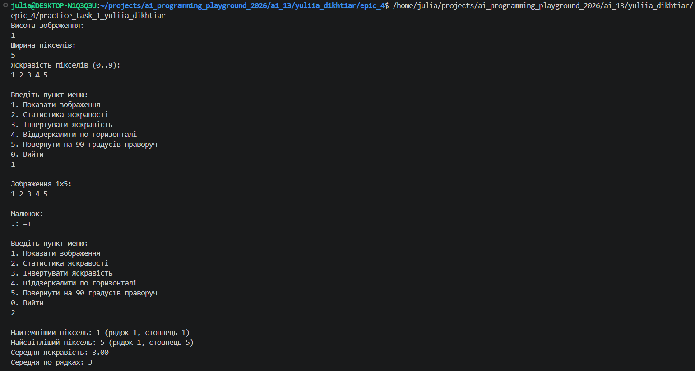
Рис. 37. Виконання програми «Редактор монохромного зображення». Граничний випадок: зображення з одного рядка (1 × 5) (ч.1)
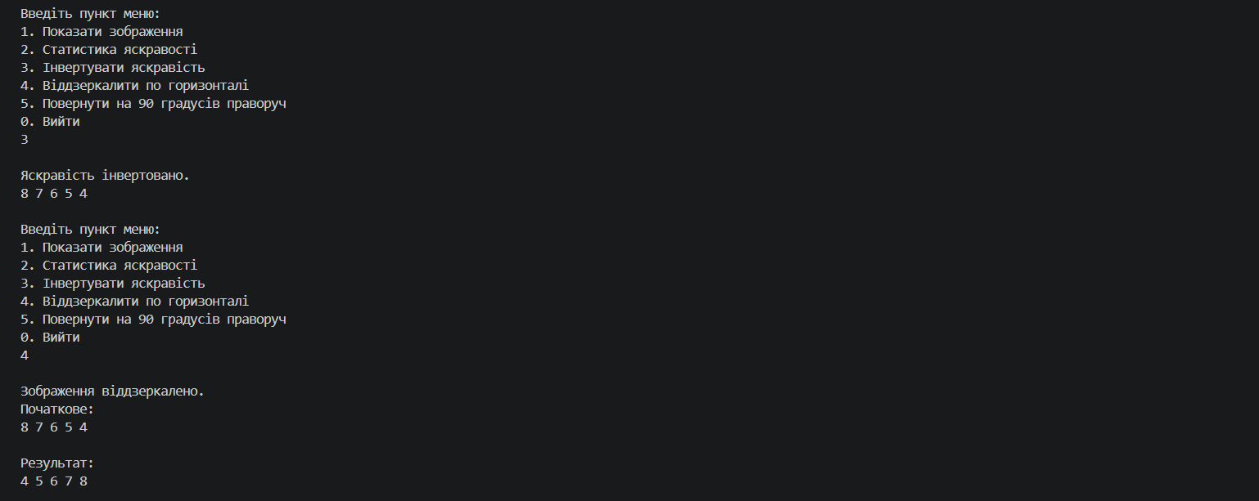
Рис. 38. Виконання програми «Редактор монохромного зображення». Граничний випадок: зображення з одного рядка (1 × 5) (ч.2)
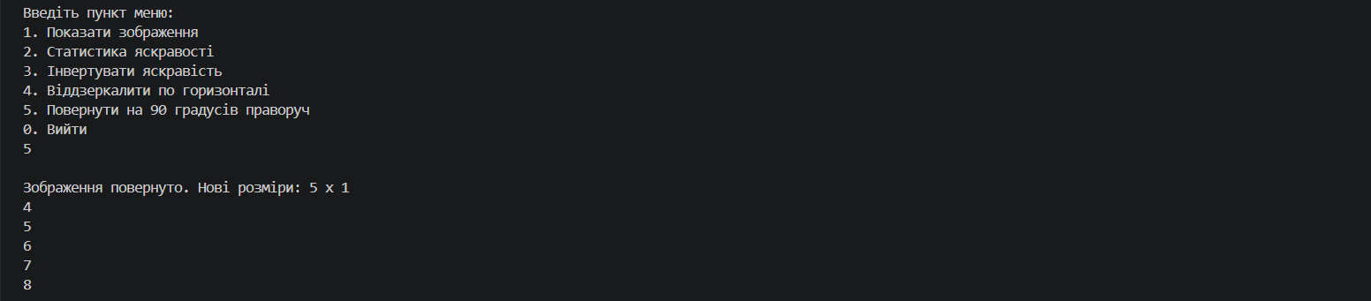
Рис. 39. Виконання програми «Редактор монохромного зображення». Граничний випадок: зображення з одного рядка (1 × 5) (ч.3)
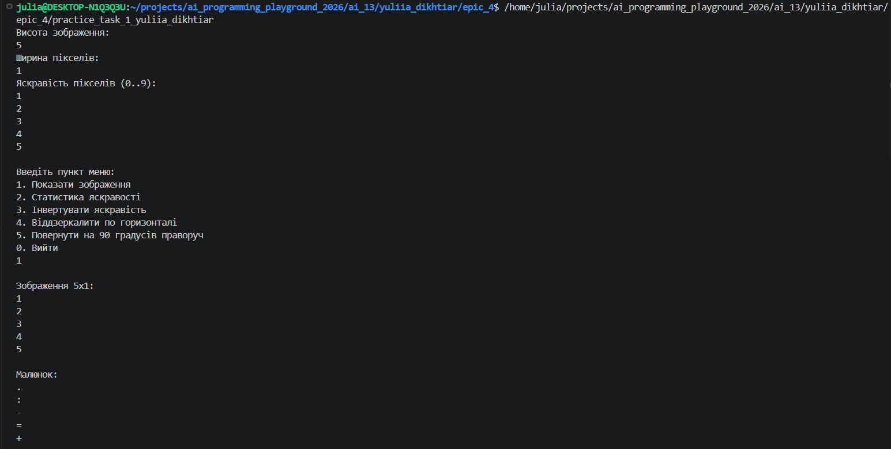
Рис. 40. Виконання програми «Редактор монохромного зображення». Граничний випадок: зображення з одного стовпця (5 × 1) (ч.1)
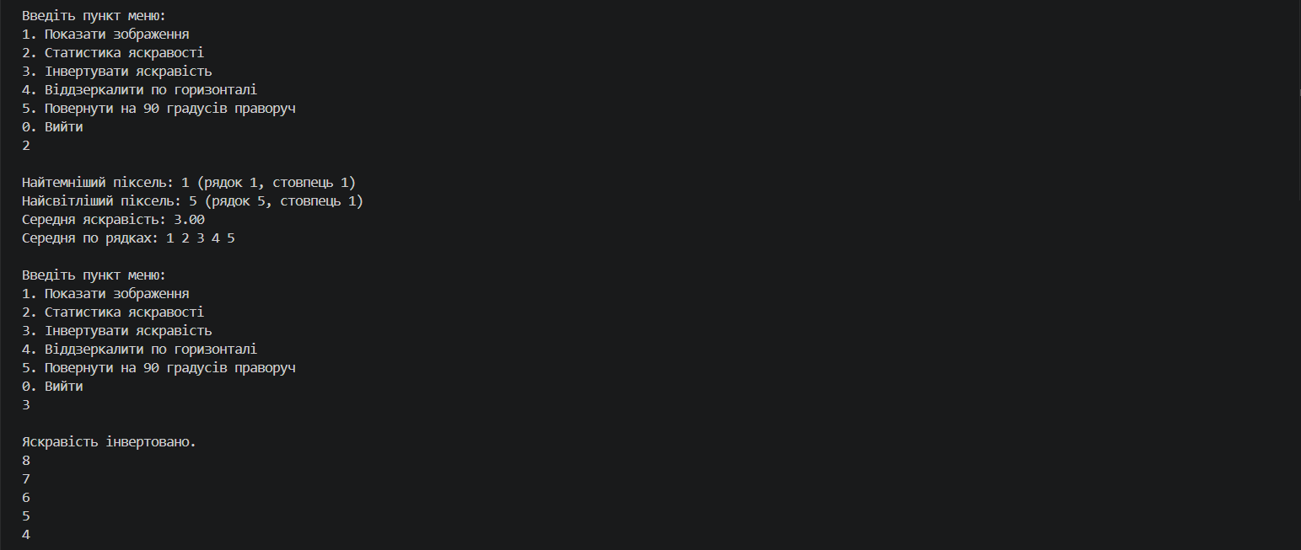
Рис. 41. Виконання програми «Редактор монохромного зображення». Граничний випадок: зображення з одного стовпця (5 × 1) (ч.2)
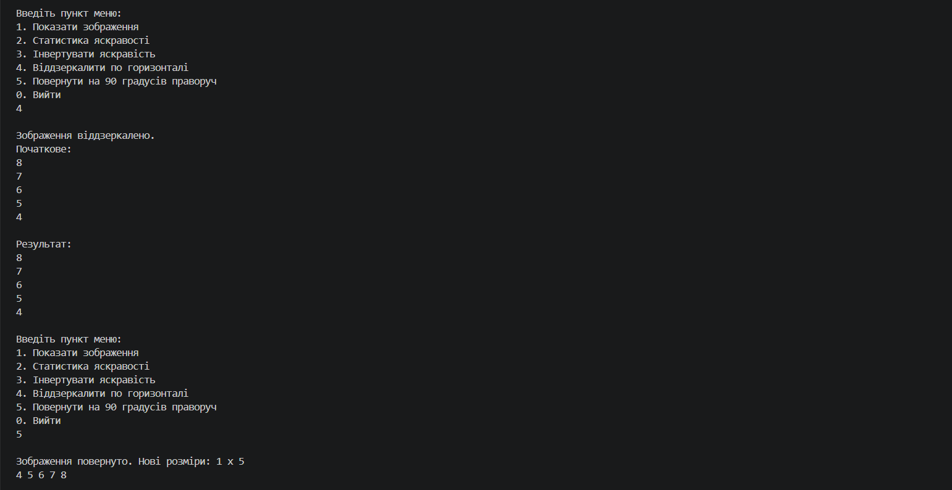
Рис. 42. Виконання програми «Редактор монохромного зображення». Граничний випадок: зображення з одного стовпця (5 × 1) (ч.3)
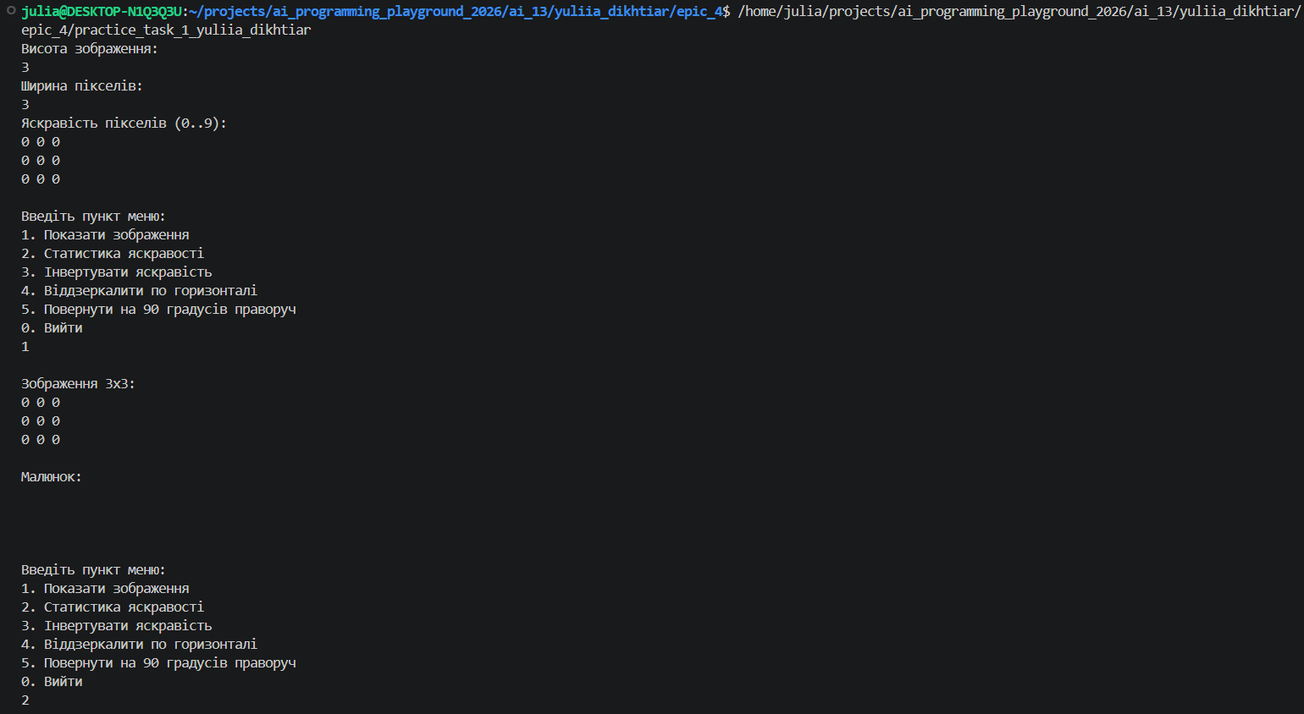
Рис. 43. Виконання програми «Редактор монохромного зображення». Граничний випадок: повністю чорне зображення (усі пікселі 0) (ч.1)
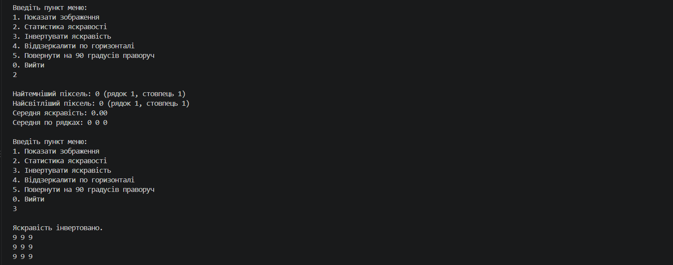
Рис. 44. Виконання програми «Редактор монохромного зображення». Граничний випадок: повністю чорне зображення (усі пікселі 0) (ч.2)
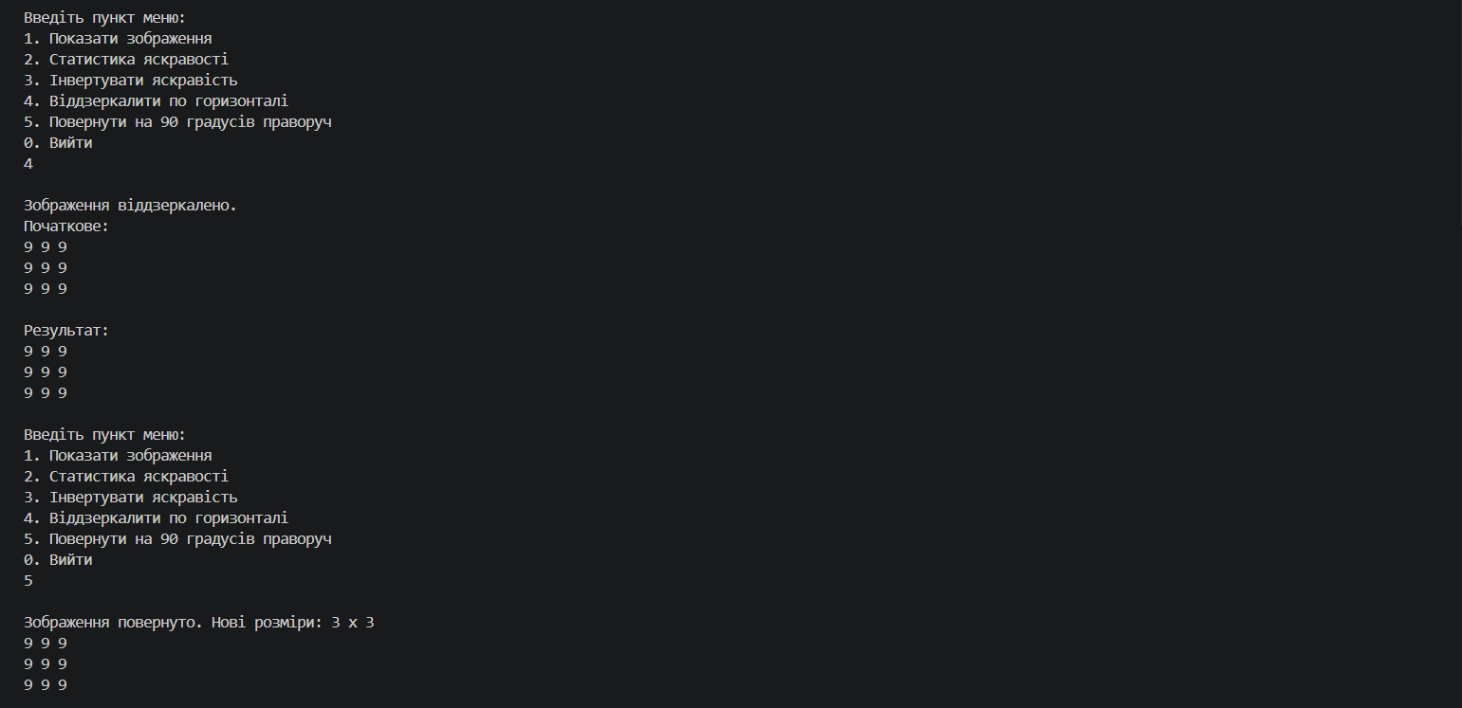
Рис. 45. Виконання програми «Редактор монохромного зображення». Граничний випадок: повністю чорне зображення (усі пікселі 0) (ч.3)
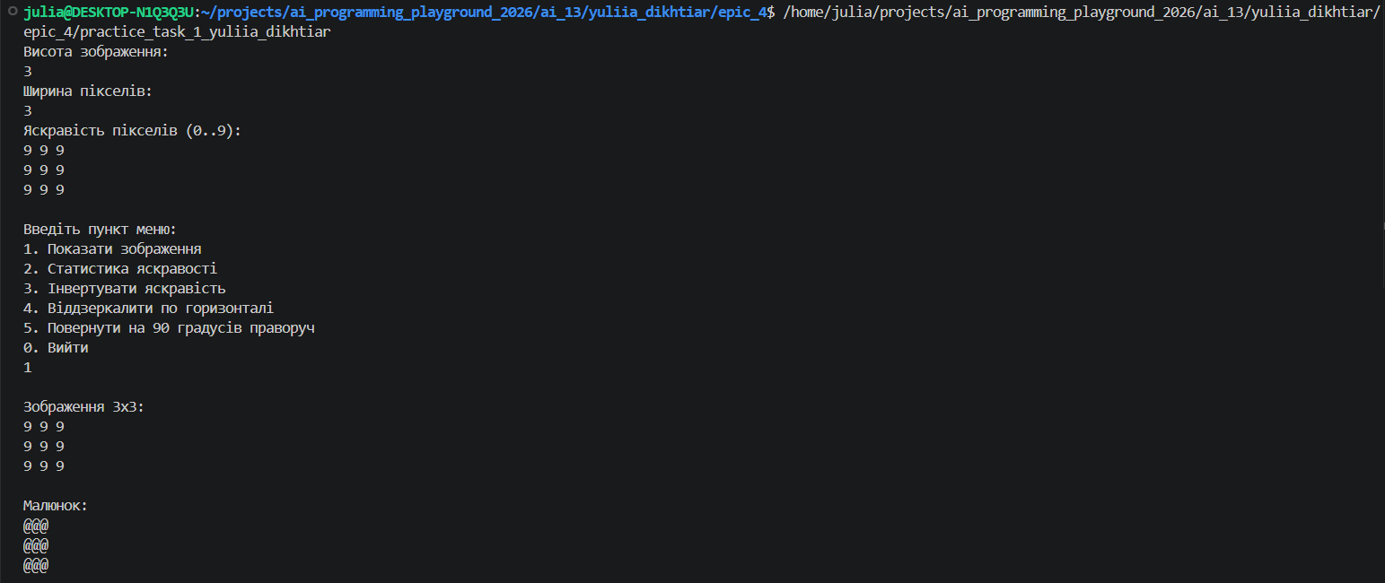
Рис. 46. Виконання програми «Редактор монохромного зображення». Граничний випадок: повністю біле зображення (усі пікселі 9) (ч.1)
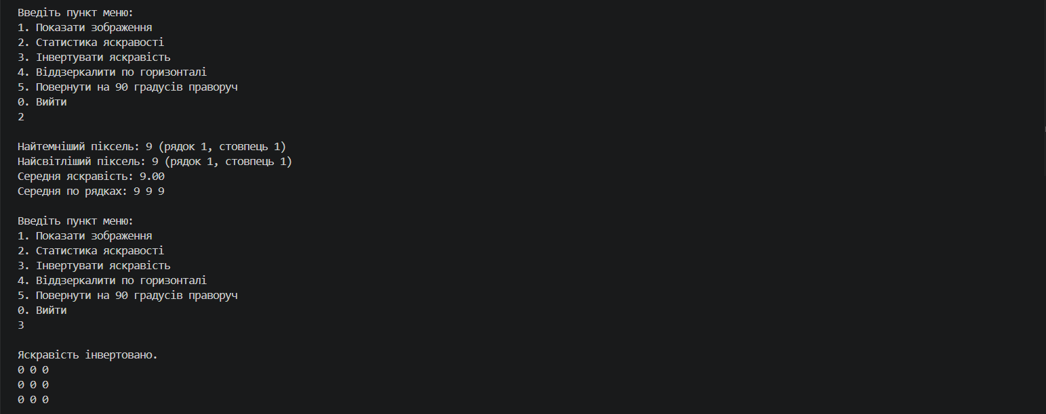
Рис. 47. Виконання програми «Редактор монохромного зображення». Граничний випадок: повністю біле зображення (усі пікселі 9) (ч.2)
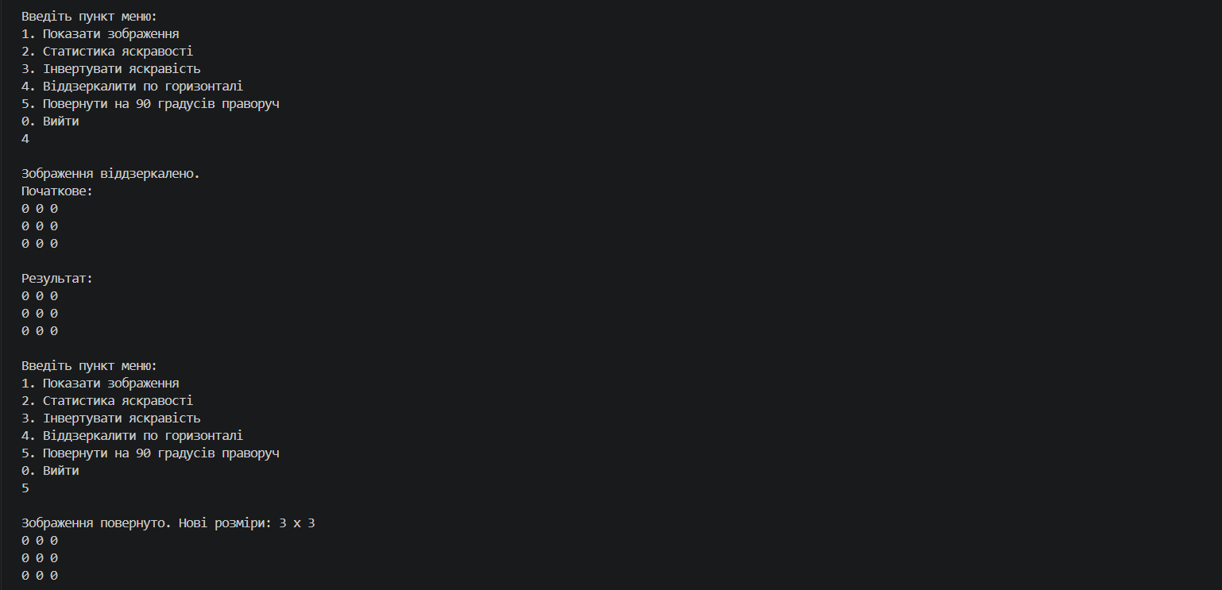
Рис. 48. Виконання програми «Редактор монохромного зображення». Граничний випадок: повністю біле зображення (усі пікселі 9) (ч.3)
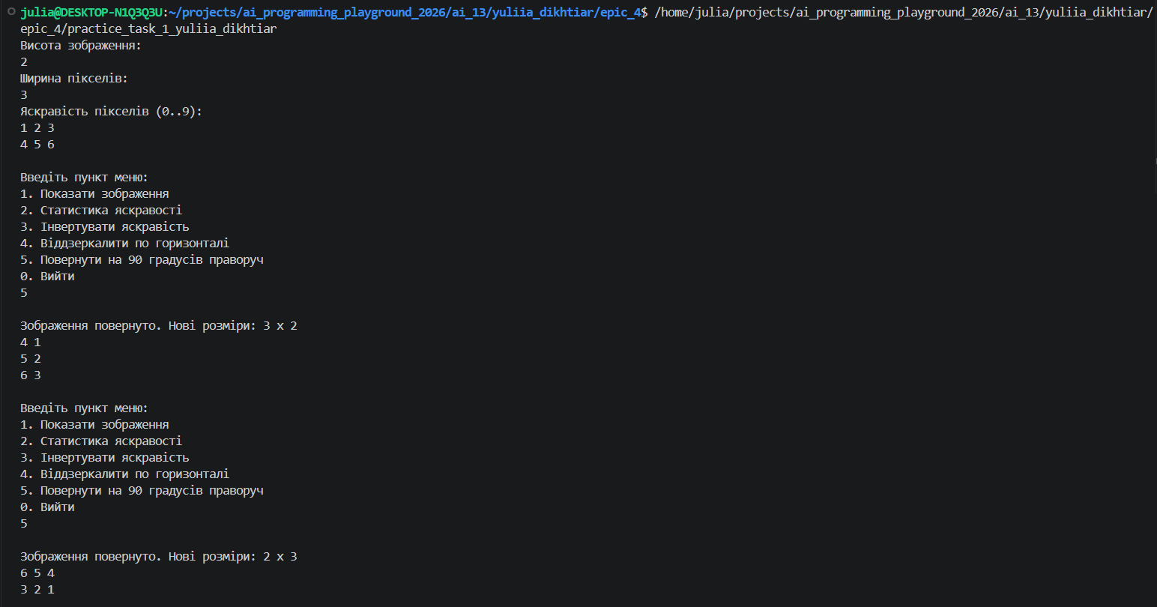
Рис. 49. Виконання програми «Редактор монохромного зображення». Граничний випадок: два повороти на 90° праворуч поспіль
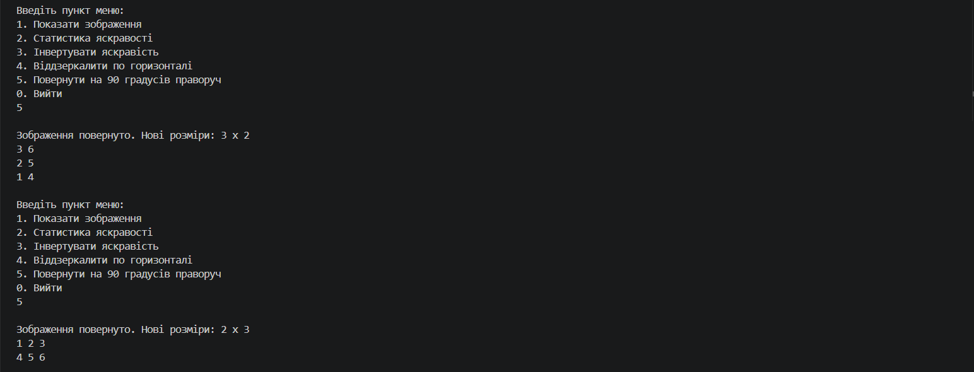
Рис. 50. Виконання програми «Редактор монохромного зображення». Граничний випадок: чотири повороти на 90° праворуч поспіль — повернення до початкового вигляду
Час, затрачений на виконання завдання: 4 год.

Завдання №8 Practice# programming: Self Practice Task 1
Програма №6 – «Замовлення від квітникарів»

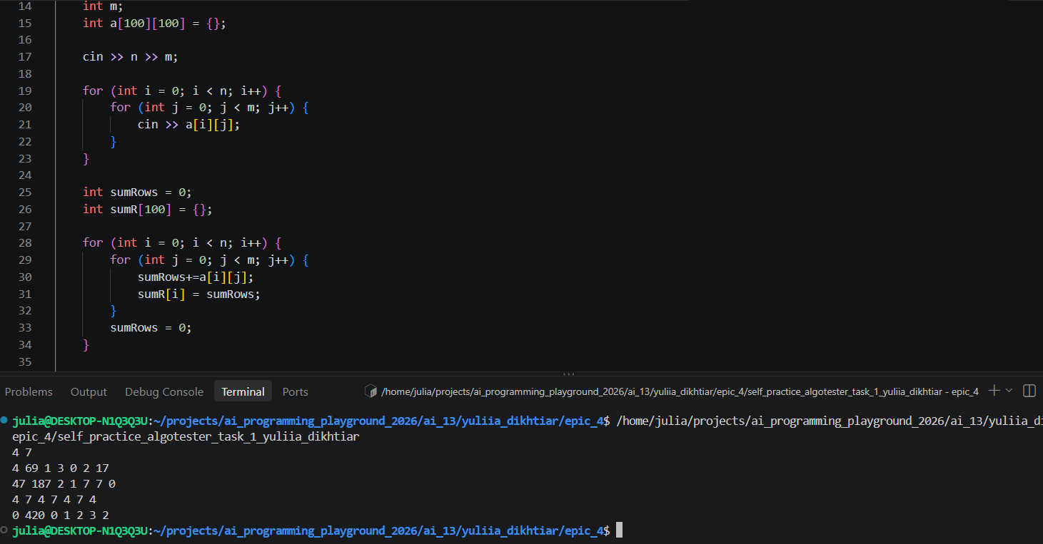
Рис. 51. Виконання програми «Замовлення від квітникарів»

Рис. 52. Підтвердження зарахованого коду задачі «Замовлення від квітникарів» в Algotester

Час, затрачений на виконання завдання: 40 хв

Завдання №9 Practice# programming: Self Practice Task 2
Програма №7 – «Зеник-садівник»

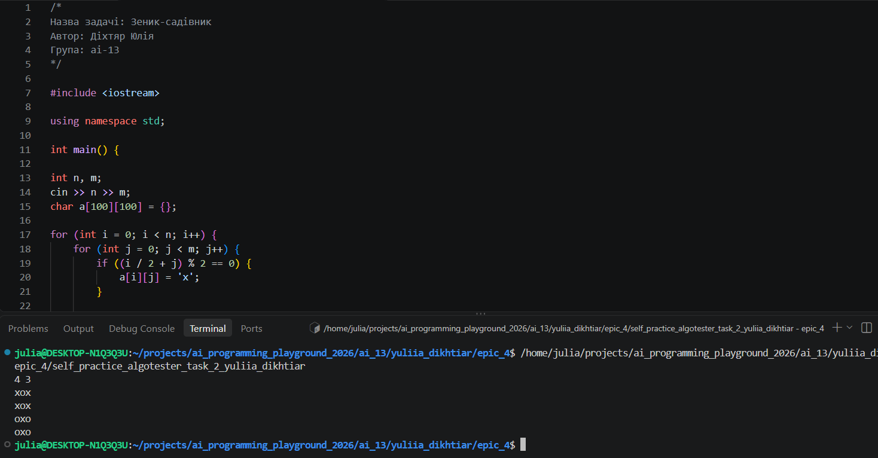
Рис. 53. Виконання програми «Зеник-садівник»

Рис. 54. Підтвердження зарахованого коду задачі «Зеник-садівник» в Algotester

Час, затрачений на виконання завдання: 20 хв.

Завдання №10 Practice# programming: Self Practice Task 3
Програма №8 – «Цікаве листування»

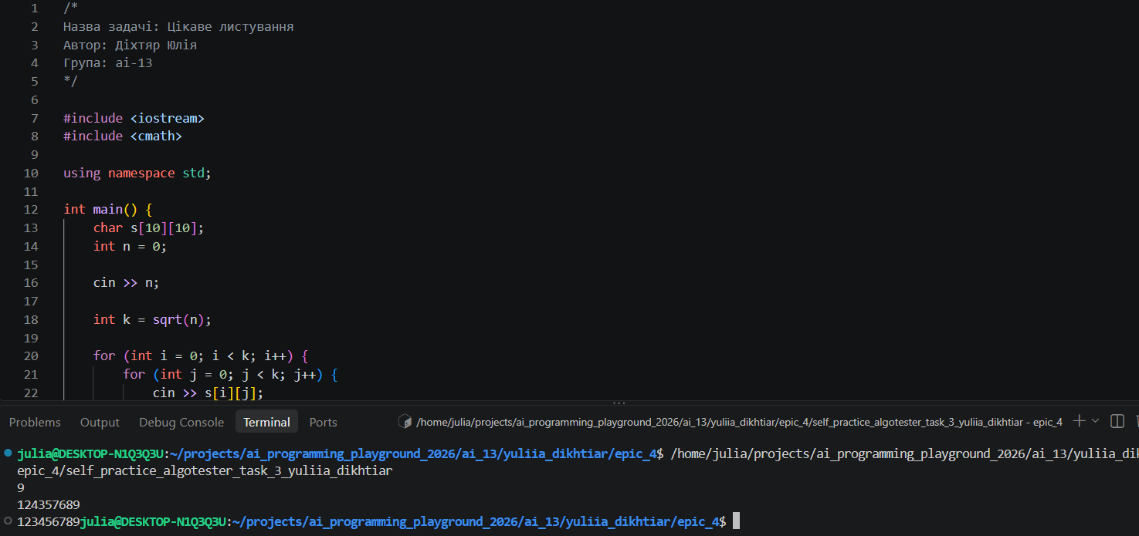
Рис. 55. Виконання програми «Цікаве листування»

Рис. 56. Підтвердження зарахованого коду задачі «Цікаве листування» в Algotester

Час, затрачений на виконання завдання: 20 хв.

6. Кооперація з командою:
- Перша зустріч 24.10.26. Обговорили завдання епіка, поділилися поточним прогресом і додали таски на дошку Trello.
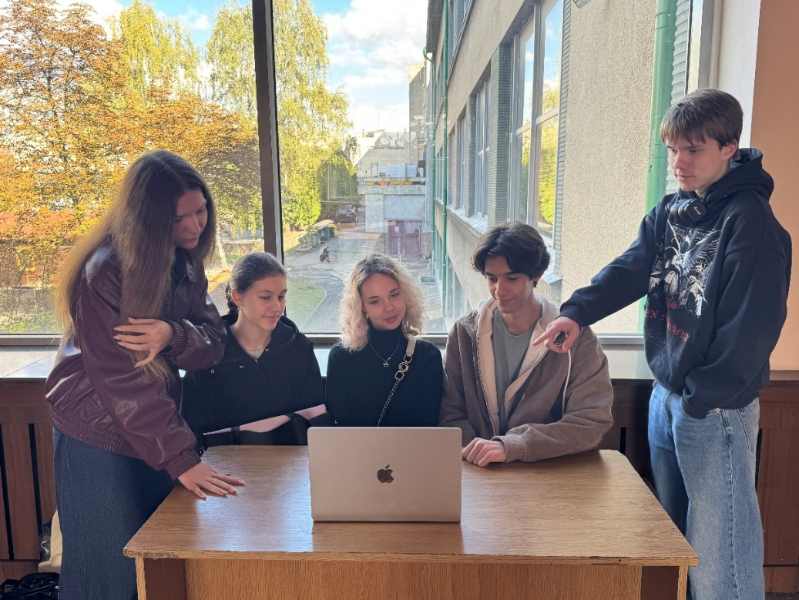
Рис. 57. Перша командна зустріч
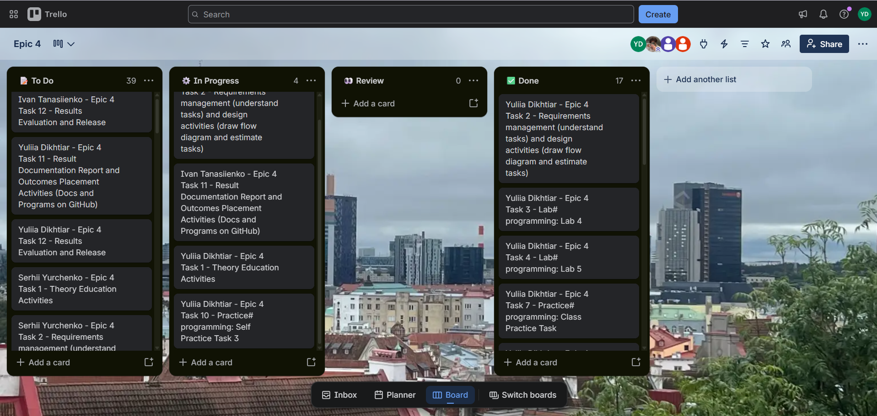
Рис. 58. Командна дошка Trello
- Друга зустріч 26.10.26. Завершуємо виконання завдань епіка, створюємо пул-реквести, переглядаємо роботи одне одного та залишаємо коментарі.

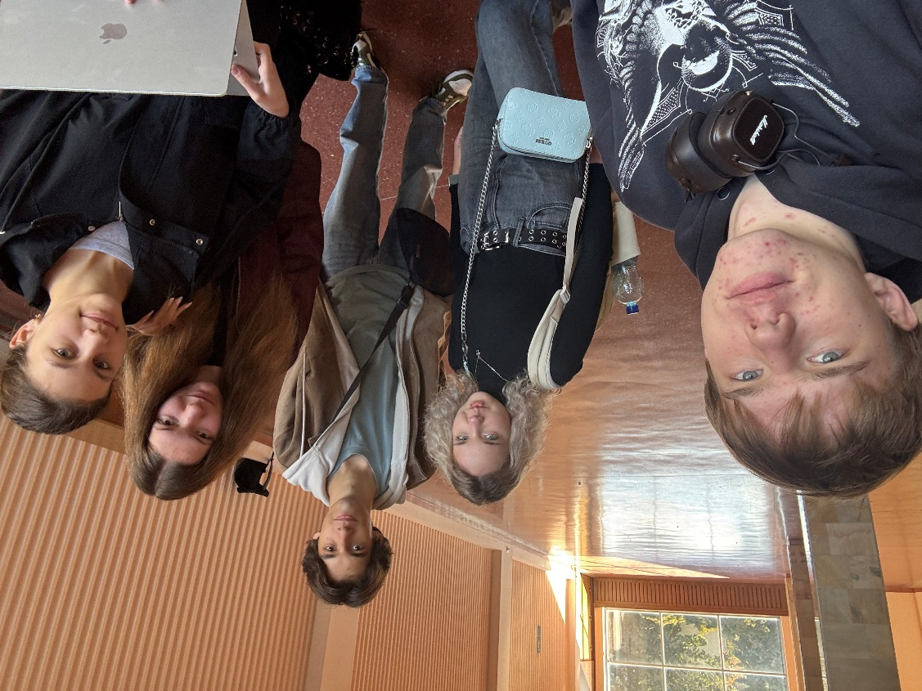
Рис. 59. Друга командна зустріч

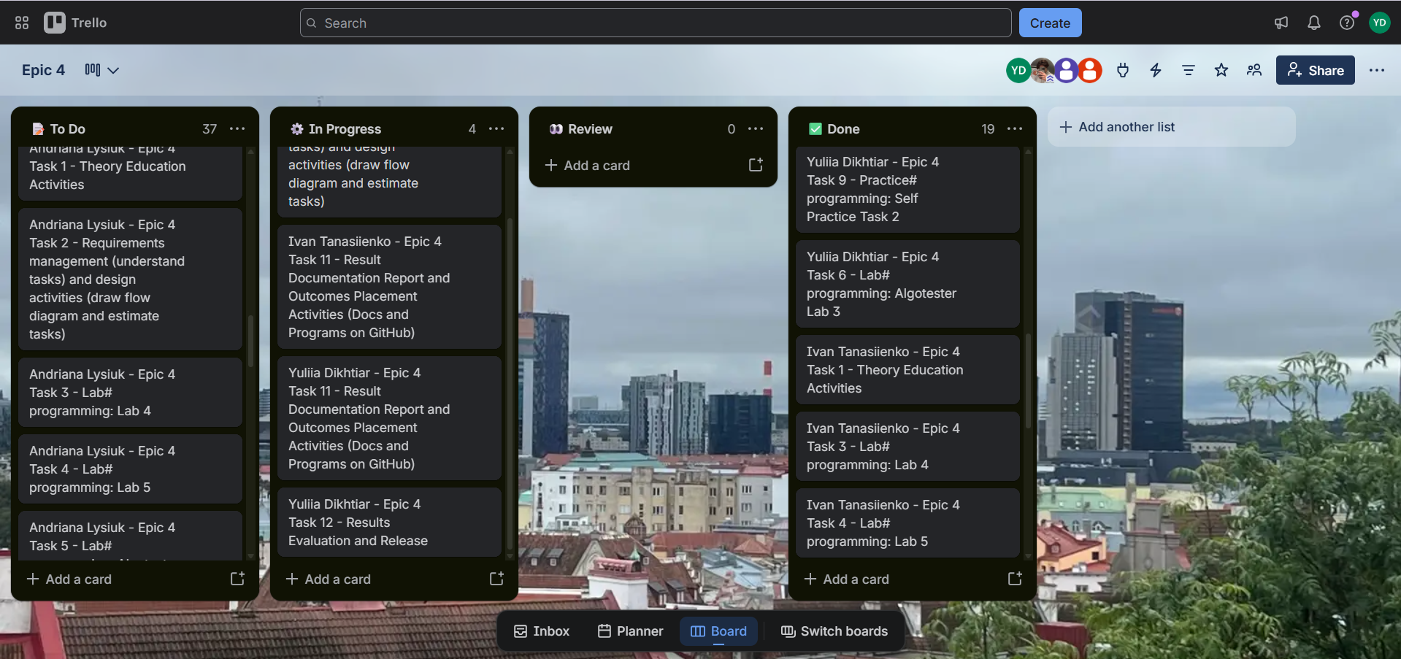
Рис. 60. Командна дошка Trello
- Код-рев’ю пул-реквестів учасників команди:

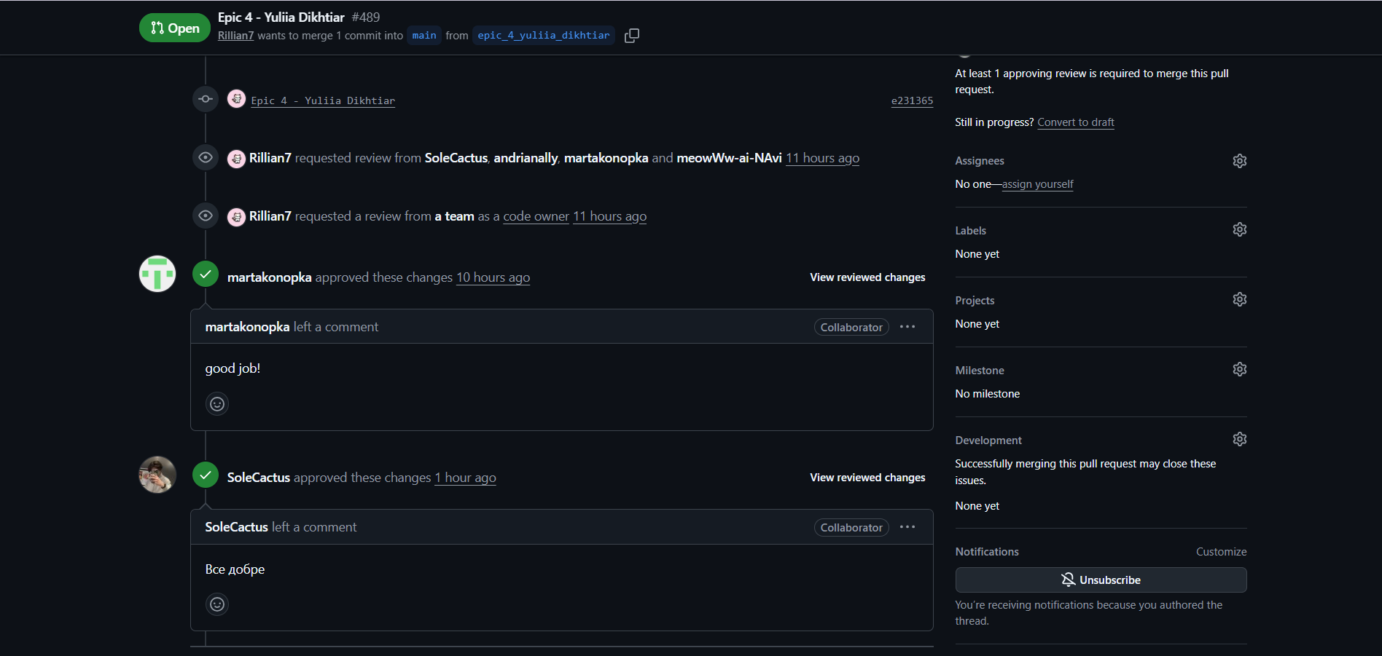
Рис. 61. Скрін коментарів у пул-реквесті
Висновки:
Упродовж виконання епіка було опрацьовано роботу з вказівниками, посиланнями, одновимірними та двовимірними масивами, а також особливості статичної та динамічної пам’яті у C++. На практиці було закріплено використання арифметики вказівників, передавання масивів у функції, виділення та звільнення пам’яті. Отримані знання застосувала під час виконання практичних завдань.
Здобуті навички:
● Класи пам’яті: Розібралася з особливостями статичної пам’яті, стека та купи, їхніми відмінностями й правилами керування пам’яттю.
● Вказівники та посилання: Навчилася працювати з адресами змінних, розіменовувати вказівники, змінювати значення через них, використовувати nullptr та передавати дані у функції за адресою і посиланням.
● Арифметика вказівників: Закріпила переміщення між елементами масиву за допомогою вказівників та отримання значень через розіменування.
● Одновимірні масиви: Реалізувала пошук і видалення мінімальних елементів, обчислення середнього значення, додавання нових елементів і зміну вмісту масиву.
● Двовимірні масиви: Навчилася обробляти рядки та стовпці двовимірних масивів за допомогою вкладених циклів, передавати масиви у функції та обчислювати суми елементів по рядках і стовпцях.
● Динамічна пам’ять: Навчилася створювати одновимірні та двовимірні динамічні масиви за допомогою new[], виділяти пам’ять для кожного рядка, змінювати розміри динамічних масивів через створення нових і правильно звільняти пам’ять оператором delete[].

